JSPlotly por Estudantes
Índice

1. DESCRIÇÃO DOS OBJETOS
Esta página tem por objetivo apresentar alguns objetos interativos produzidos com o simulador JSPlotly e o gerador de códigos GSPlotly por estudantes do ensino básico e superior, bolsistas de Iniciação Científica de projetos correlatos (CNPq, CAPES). Os objetos são voltados para Matemática e Suas Tecnologias, bem como para Ciências da Natureza e Suas Tecnologias.

2. Objetos desenvolvidos por estudantes do Ensino Médio

2.1 Matemática

2.1.1 Termômetro sonoro (escala de decibéis)

2.1.2 Área e cobertura de pintura

2.1.3 Composição de sanduiche e precificação

2.2 Física

2.2.1 Movimento uniformemente variado (movimento)

2.2.2 Frenagem de veículo (movimento e atrito)

2.2.3 Bússola (localização de ponto em mapa)

2.2.4 Câmera fotográfica

2.3 Química

2.3.1 Leis ponderais

2.3.2 Diluição de soluções

2.3.3 Estrutura atômica

2.3.4 Eletrólise da água

2.4 Biologia

2.4.1 Organelas celulares

2.4.2 Ciclo da água

2.4.3 Replicação de vírus

2.4.4 Origem da vida (experimento de Milley-Urey)

3. Objetos desenvolvidos por estudantes de Graduação

3.1 Matemática

3.1.1 Distância percorrida e tarifa (função afim)

3.1.2 Propagação de fake news (função exponencial)

3.1.3 Escala de pH (função logarítmica)

3.1.4 Altura por sombreamento (relações geométricas)

3.1.5 Planejamento e atividade física (matrizes)

3.1.6 Consumo de água e tarifa (inequações)

3.1.7 Investimento e juros (matemática financeira)

3.1.8 Construção, tijolos e cimento (geometria)

3.1.9 Frenagem de veículos (derivadas)

3.2 Física

3.2.1 Corrida e atletismo (mecânica)

3.2.2 Energia liberada em colisão de veículos (cinética)

3.2.3 Fusão nuclear (radioatividade)

3.2.4 Pressão em mergulho (hidrodinâmica)

3.2.5 Força e órbita de satélites (gravitação)

3.2.6 Potência e rendimento em gerador (eletromagnetismo)

3.2.7 Ondas sísmicas e propagação (ondulatória)

3.2.8 Energia solar fotovoltaica

3.2.9 Pilha de Daniell

3.3 Química

3.3.1 Preparo de soluções

3.3.2 Energia liberada e combustão (termodinâmica)

3.3.3 Concentração e toxicidade (soluções)

3.3.4 Condução elétrica em metais (estrutura da matéria)

3.4 Biologia

3.4.1 Montagem de proteínas

3.4.2 Relação presa-predador (ecologia)

3.4.3 Ciclo do carbono (ecologia)

3.4.4 Equação de Drake e exobiologia (evolução)

3.4.5 Fotossíntese (biologia vegetal)

3.4.6 Fermentação e respiração celular (metabolismo)

4. Simulador Interativo de Nível Sonoro
O objeto mostrado abaixo é um simulador interativo de nível sonoro. Isso significa que ele representa a relação entre a intensidade sonora e a distância, permitindo a viualização de como o som se propaga e enfraquece baseado na medida de distância. Desse modo, os dados colocados pelo usuário são convertidos em decibéis, utilizando atualização em tempo real. A função do objeto é facilitar a compreensão da física do som, dando a liberdade de ajustar a intensidade da fonte e a distância do observador, juntamente com o medidor, que, muda de acordo com os parâmetros estabelecidos e traz uma maior visualização dessa mudança.

4.1 Equação:
$$L=10⋅\log_{10}\left(\frac{I_{1m}}{I_{0}⋅d^{2}}\right)$$
Onde:
L = nível sonoro em decibéis I₁m = intensidade sonora a 1 metro da fonte (W/m²) I₀ = intensidade de referência auditiva (10⁻¹² W/m²) d = distância entre a fonte e o observador log₁₀ = função logarítmica base 10 usada na escala de decibéis

4.2 Download e Uso:
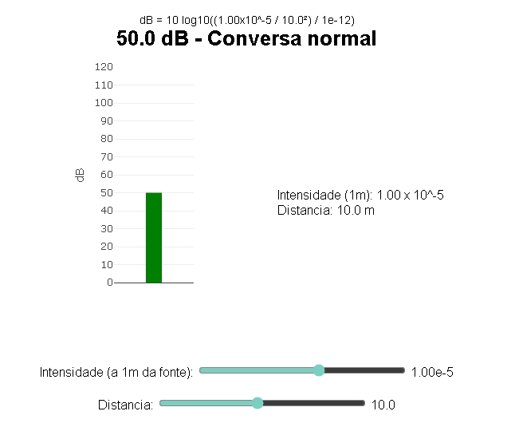
- Segure o botão esquerdo do mouse para arrastar os indicadores das barras deslizantes.
- Altere os valores de intensidade e distância para observar resultados diversos.
- Visualize como o medidor se altera, indicando o resultado a partir dos valores atribuídos.
Sugestão:
- Explore os diferentes valores possíveis de serem colocados na intensidade e na distâcia.
- Observe os exemplos colocados em cada nível de intensidade, como ambientes calmos ou intensidades perigosas aos ouvidos humanos.
- Utilize o objeto como forma de “conversão”, utilizando os dois parâmetros para obter o resultado em decibéis.

4.3 Lógica de código
- O usuário controla a intensidade (I) e a distância (d),
- O sistema calcula como o som se propaga e enfraquece.
- O sistema converte isso em decibéis (db).
- Mostra visualmente a partir do medidor baseado na escala de decibéis.
Estudante: Escola Estadual Doutor Emílio Silveira, Alfenas-MG.

5. Área e cobertura de pintura
Este objeto interativo aborda o conceito de area de superficies planas por meio de um problema cotidiano: a quantidade de tinta necessaria para pintar uma parede. O usuario pode investigar como a variacao das dimensoes da parede e do numero de demaos influencia diretamente o volume de tinta requerido.
A proposta do objeto e permitir uma exploracao visual da relacao entre area e consumo de tinta. O grafico apresenta o crescimento do volume necessario em funcao da area da parede, enquanto um painel lateral exibe informacoes numericas atualizadas, incluindo area calculada, litros estimados e numero aproximado de latas de tinta comerciais necessarias.

5.1 Equação:
A quantidade de tinta necessaria pode ser modelada pela relacao:
V =
Onde:
- $V$ = volume de tinta necessario (L)
- $A$ = area da parede (m²)
- $d$ = numero de demaos
- $r$ = rendimento da tinta (m²/L)
A area da parede e determinada por:
A = b h
Onde:
- A = area da parede (m²)
- b = largura da parede (m)
- h = altura da parede (m)

5.2 Download e Uso:
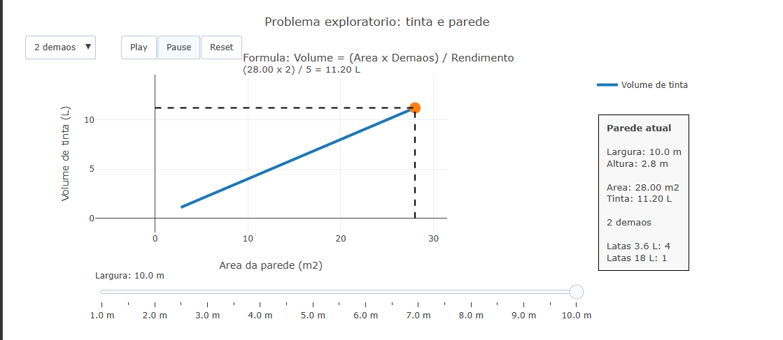
Para utilizar o objeto:
- Clique no botao Play para iniciar a animacao e observar como o volume de tinta varia conforme a largura da parede aumenta.
- Utilize o slider de largura para selecionar manualmente diferentes tamanhos de parede e observar os valores correspondentes no grafico.
- Selecione o numero de demaos no menu suspenso para comparar diferentes cenarios de pintura.
- Consulte o painel lateral para visualizar:
  - largura e altura da parede;
  - area calculada;
  - volume estimado de tinta;
  - quantidade aproximada de latas de 3.6 L e 18 L.
Sugestão:
- Investigue como o consumo de tinta muda quando a largura da parede dobra. O volume de tinta tambem dobra?
- Compare os resultados para uma mesma parede usando 1, 2 e 3 demaos. O crescimento ocorre de forma proporcional?
- Verifique quantos metros quadrados podem ser pintados com apenas uma lata de 18 L.
- Observe como as linhas horizontal e vertical auxiliam na leitura do grafico, relacionando area da parede e volume de tinta.

5.3 Lógica de código
O objeto foi desenvolvido utilizando o Plotly.js em ambiente JSPlotly. O grafico principal representa a relacao entre area da parede e volume de tinta necessario. Um ponto dinamico destaca o estado atual da simulacao, enquanto linhas auxiliares horizontais e verticais facilitam a leitura dos valores no plano cartesiano.
A interatividade e controlada por frames do Plotly, permitindo animacoes com os botoes de reproducao, pausa e reinicio. O numero de demaos pode ser alterado por meio de um menu suspenso, modificando os calculos exibidos. Um painel lateral externo ao grafico apresenta os resultados numericos atualizados durante a exploracao.
Estudante: Escola Estadual Professora Maria Olímpia, Fama-MG.

6. Composição de sanduiche e precificação
Esse objeto utiliza matriz de composição para cálcular a quantidade de ingredientes e o preço unitário. Dessa forma, permitindo o estudante analisar a relação entre a quantidade de ingredientes e o preço final de diferentes sanduiches, podendo até incentivar o estudante a abrir seu próprio negócio, demonstrando também uma aplicação prática da Álgebra linear na formação de preços

6.1 Equação:
$$C=\sum_{i=1}^{n}{q_{i}}p_{i}$$
$$C=Q^{T}P$$
Onde:
C = custo total do sanduíche. Q = matriz das quantidades dos ingredientes. P = vetor dos preços unitários. qᵢ = quantidade do ingrediente i. pᵢ = preço unitário do ingrediente i.
Q = matriz de quantidades dos ingredientes; QT = transposta; P = vetor de preços unitários; C = vetor dos custos dos sanduíches.

6.2 Download e Uso:
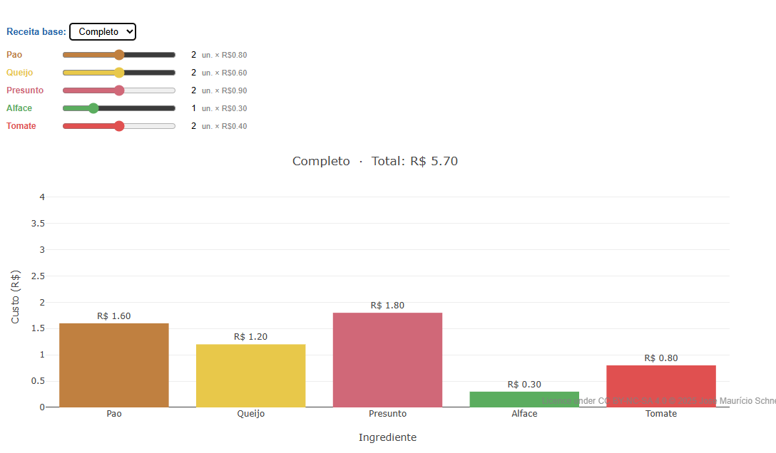
Relações matriciais e precificação de sanduiche.
Sugestão:

6.3 Lógica de código
Estudante: Escola Estadual Prefeito Ismael Brasil Corrêa, Alfenas-MG.

7. Multíplos deslizadores para MUV (Física)
O movimento está presente em tudo no nosso dia a dia, como em carros acelerando ou em um objeto sendo lançado. Assim, para descrever esses fenômenos é preciso entender como a posição e a velocidade de um objeto mudam de acordo com o tempo. E no caso do movimento uniformemente variado (MUV) a aceleração é constante, dessa forma sendo possível prever com exatidão o comportamento do objeto com ajuda das equações. Este código visa trazer maior interatividade ao aluno em relação ao MUV utilizando múltiplos deslizadores para alterar valores como a velocidade inicial, aceleração e tempo. Com o auxílio de gráfico é possível observar a evolução da posição e da velocidade simultaneamente, facilitando a compreensão dos conceitos físicos.

7.1 Equação:
$$s\left(t\right)=s_{0}+v_{0}t+\frac{1}{2}at^{2}$$
$$v\left(t\right)=v_{0}+at$$
v = Velocidade a = Aceleração t = Tempo S = Posição S0 = Posição inicial V0 = Velocidade inicial

7.2 Download e Uso:
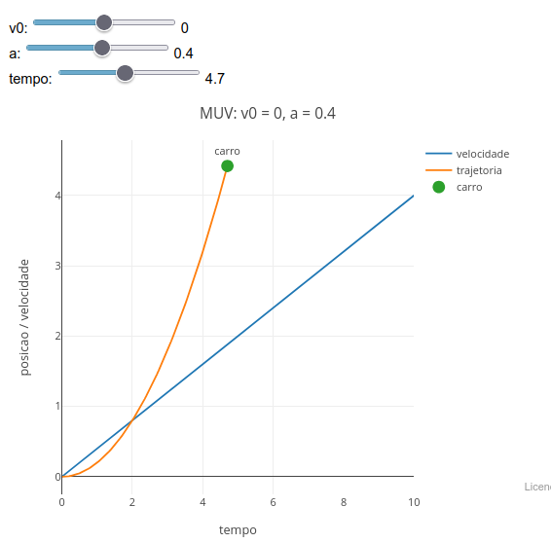
- Clique com o botão esquerdo do mouse no slider “tempo” e arraste para o carro andar.
- Arraste o slider “velocidade” para aumentar a distância máxima que o carro pode ir.
- Arraste o slider “aceleração” para diminuir o tempo que o carro chegará a distância x.
Sugestão:
- Arraste o slider “v0” até 5 para alterar a velocidade, agora altere o slider “tempo” até 8 e observe até onde o carro irá.
- Como no exemplo anterior mude a aceleração para -5 ou 5 e o carro ira diminuir ou aumentar sua posição dependendo do numero escolhido.

7.3 Lógica de código
- Define parâmetros: velocidade inicial (v0), aceleração (a) e tempo máximo
- Cria um vetor de tempo discreto para o gráfico
- Usa equações do MUV:
- posição: cresce com ( t^2 )
- velocidade: cresce linearmente
- Lê valores dos sliders (entrada do usuário)
- Calcula: trajetória até o tempo atual, velocidade em todo o intervalo
- Plota 3 elementos: curva de velocidade, curva de posição, posição atual (🚗)
- Atualiza tudo em tempo real quando o usuário move os sliders
Estudante: Escola Estadual Prefeito Ismael Brasil Corrêa, Alfenas-MG.

8. Frenagem de veículo e atrito
O movimento de um carro ao frear é um exemplo clássico de movimento uniformemente variado, onde a velocidade diminui ao longo do tempo devido ao atrito entre os pneus e a pista. Esse fenômeno é fundamental para compreender conceitos como desaceleração, distância de frenagem.
Neste Simulador exploratório , é possível visualizar a frenagem de um carro ao longo do tempo. Onde podemos controlar a simulação por meio de um botão de play/pause e de uma barra deslizante, observando em tempo real a posição e a velocidade do carro. O objetivo é tornar a compreensão do movimento mais intuitiva e visual.

8.1 Equação:
As equações que regem o movimento de atrito são:
$$v\left(t\right)=v_{0}+at$$
$$x\left(t\right)=v_{0}t+\frac{1}{2}at^{2}$$
Onde:
x = distância percorrida
v0 = velocidade inicial
t = tempo

8.2 Download e Uso:
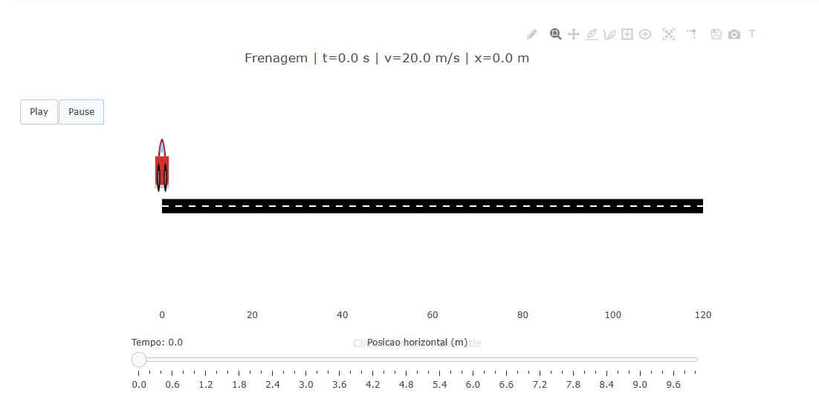
Distância, velocidade e frenagem.
- Clique no botao “Play” para iniciar a animacao da frenagem do carro.
2. Utilize o botao “Pause” para interromper a animacao no momento desejado.
3. Arraste o slider para explorar manualmente o movimento em diferentes instantes de tempo.
4. Observe no titulo os valores de tempo, velocidade e posicao atualizados em tempo real.
Sugestão:
1. Altere o valor da velocidade inicial (v0) no codigo e observe como a distancia de frenagem muda.
2. Modifique o valor da aceleracao (a) para simular diferentes condicoes de atrito (pista seca, molhada, etc).
3. Compare diferentes configuracoes e analise em qual situacao o carro para mais rapidamente.

8.3 Lógica de código
1. Sao gerados valores de tempo, posicao e velocidade a partir das equacoes do movimento.
2. Cada instante de tempo e armazenado em um frame da animacao.
3. O carro e desenhado usando formas geometricas (shapes), garantindo compatibilidade com o ambiente.
4. O slider e sincronizado com os frames, permitindo controle manual da simulacao.
5. Os botoes Play e Pause controlam a execucao da animacao de forma interativa.
Estudante: Escola Estadual Professora Maria Olímpia De Oliveira, Fama-MG.

9. Simulador Gráfico de Qualidade Fotográfica
O objeto abaixo mostra uma simulação em formato de gráfico ondulatório, que busca comparar a qualidade fotográfica atual com uma qualidade de referência. O usuário pode escolher os valores do diafragma, obturador e focal da “câmera”. Sendo assim, é possível analisar se os valores IQF estão de acordo.

9.1 Equação:
$$σ_{final}=\sqrt{σ_{dif}^{2}+σ_{trem}^{2}}$$
$$IQF=\frac{100}{σ_{final}}$$
Onde:
σfinal = borramento total da imagem; σdif = borramento devido à degradação óptica da lente (difração e aberrações); σtrem = borramento causado pelo tremor da câmera.
IQF = Índice de Qualidade Fotográfica (0–100); 100 = valor de referência correspondente à condição ideal do simulador; σfinal​ = borramento total da imagem.

9.2 Download e Uso:
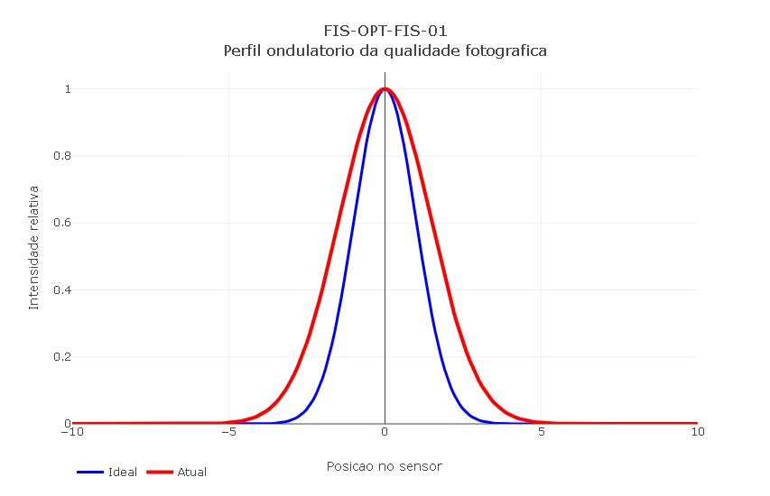
- O usuário pode trocar os valores do Diafragma, Obturador e Focal da câmera nos sliders acima do gráfico.
- Pode-se comparar os resultados com o “Ideal”.
- Analise os valores no cabeçalho, produtos da equação da qualidade fotográfica.
- Explore os diferentes estados da qualidade fotográfica, como Boa, Comprometida, etc.
Sugestão:
- Mude os valores de diferentes formas, para ver se a qualidade está comprometida, ou de acordo com o Ideal.
- Troque a posição do gráfico ondulatório de acordo com os resultados, tentando aproximá-lo da linha azul.

9.3 Lógica de código
- O usuário escolhe a abertura do diafragma, a velocidade do obturador e a distância focal.
- O simulador estima a perda de nitidez causada pela óptica da lente (difração e aberrações).
- A velocidade do obturador é comparada com a regra do obturador seguro (≈1/focal) para estimar o efeito do tremor da câmera.
- As perdas ópticas e o tremor são combinados para calcular o borramento total da imagem.
- O borramento é representado por uma curva que indica o nível de nitidez da fotografia.
- O resultado é convertido em um Índice de Qualidade Fotográfica (IQF), variando aproximadamente de 0 a 100.
- A fotografia é então classificada em categorias: Excelente, Muito boa, Boa, Aceitável ou Comprometida.
Estudante: Escola Estadual Doutor Emílio Silveira, Alfenas-MG.

10. Diluição em solução aquosa
Esse é um simulador para estudar a diluição de soluções aquosas. O objeto mostra um béquer com água e partículas de sal representadas pelos pontos coloridos. Ao aumentar o volume final da solução, a concentração final diminui, mantendo a quantidade de soluto (partículas de sal), constante. O simulador compara duas soluções iniciais de cloreto de sódio: uma com concentração inicial de 5 g/L e outra com concentração inicial de 10 g/L. Cada solução possui um slider próprio do volume, permitindo observar separadamente o efeito da adição de água sobre a concentração.

10.1 Equação
$$C_{i}⋅V_{i}=C_{f}⋅V_{f}$$
$$C_{f}=\frac{C_{i}⋅V_{i}}{V_{f}}$$
Onde:
Ci = concentração inicial da solução, em g/L. Vi = volume inicial da solução, em mL. Cf = concentração final após a diluição, em g/L. Vf = volume final após a adição de água, em mL.

10.2 Download e uso
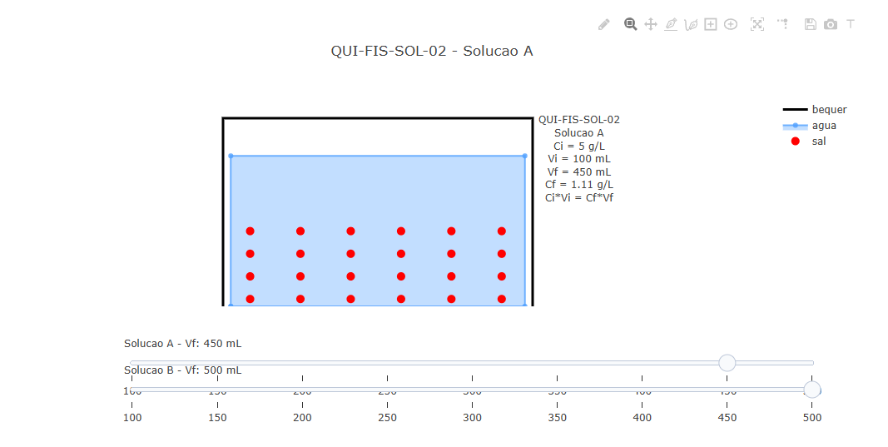
1.Use o slider Solução A - Vf para alterar o volume final da solução com Ci = 5 g/L. 2.Use o slider Solução B - Vf para alterar o volume final da solução com Ci = 10 g/L. 3.Compare como a concentração final diminui quando o volume final aumenta.
Sugestão
- Com o Vf = 100 mL observe e confirme que a concentração final é igual à concentração inicial.
- Aumente o volume final para 200 mL e observe o efeito de dobrar o volume.
- Compare a Solução A e a Solução B no volume final.

10.3 Lógica de código
O código define duas soluções iniciais, uma com 5 g/L e outra com 10 g/L. Para cada solução, são gerados quadros de animação correspondentes aos volumes finais de 100 a 500 mL.
A função montarCena calcula a altura da água no béquer, distribui as partículas de sal apenas dentro da região ocupada pela água e calcula a concentração final pela equação Cf = (Ci * Vi) / Vf.
Os dois sliders controlam os frames das soluções A e B. Assim, cada solução pode ser explorada separadamente sem alterar a outra.
Estudante: Escola Estadual Prefeito Ismael Brasil Corrêa, Alfenas-MG.

11. Simulador interativo de construção de átomos
O objeto a seguir representa uma simulação de um átomo interativo, capaz de ter seus valores de prótons, neutrons e elétrons alterado pelo usuário. A simulação tem como objetivo a didática a partir da construção do átomo, levando em consideração seu nível de instabilidade e sua respectiva nomenclatura, permitindo uma maior manipulação do objeto em si.

11.1 Download e Uso:
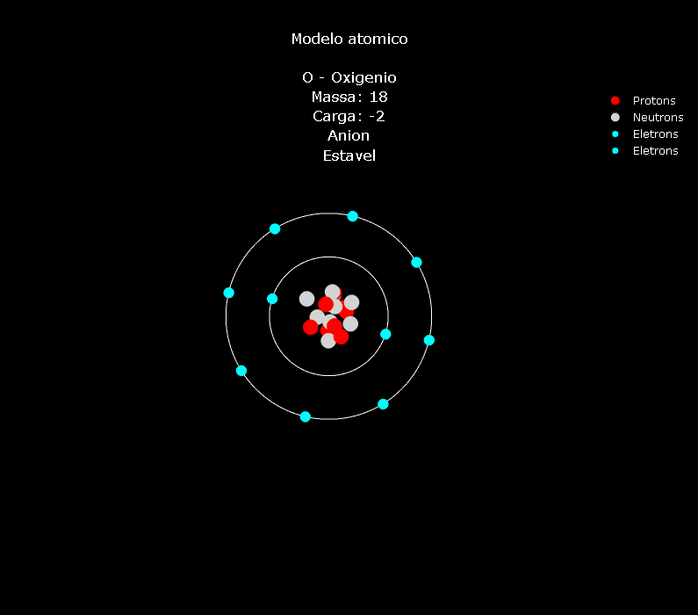
- Veja e analise o átomo inicializado na tela.
- Altere os valores dos sliders (barras deslizantes) para alterar os valores de Prótons, Neutrons e Elétrons.
- Observe as alterações nas distribuições das camadas.
- Compare os resultados no estado do átomo (instável ou estável) e veja a carga que o mesmo possui.
Sugestão:
- Pode comparar a estabilidade ou instabilidade do átomo de acordo com a agitação das partículas ou pelo seu próprio estado.
- Altere os valores de Prótons, Neutrons ou Elétrons para observar diferentes elementos e seus requisitos para a estabilidade.

11.2 Lógica de código
- O usuario escolhe a quantidade de protons, neutrons e eletrons.
- O sistema identifica qual elemento quimico foi formado pelo número de protons.
- O nucleo do atomo é criado com protons e neutrons distribuidos.
- Os eletrons são distribuidos nas camadas eletronicas.
- O sistema verifica se a combinação de protons e neutrons forma um isótopo estável.
- Os eletrons giram continuamente ao redor do núcleo em suas respectivas camadas.
- O sistema exibe as informacoes do atomo, elemento, massa, carga e estabilidade.
- Sempre que o usuario altera os valores, o atomo é recalculado e atualizado na tela.
Estudante: Escola Estadual Doutor Emílio Silveira, Alfenas-MG.

12. Replicação do vírus na célula
Esta animação mostra como um vírus invade nosso corpo e se multiplica e esse processo é representado de dentro da célula! O objeto mostra o momento exato em que o vírus entra, solta seu material genético e começa a fabricar novas cópias de si mesmo. Para ficar mais intuitivo, existem contadores que avançam ao longo de 12 horas fictícias. Eles mostram uma estimativa de quantos genomas, proteínas e novos vírus vão surgindo na célula. É usado uma conta matemática simples para calcular esses números, ajudando a visualizar o impacto real dessa multiplicação com o passar do tempo.

12.1 Equação:
$$V\left(t\right)=V_{0}e^{rt}$$
​
V(t) = valor no instante t; V0 = valor inicial; e = número de Euler (≈2,718); r = taxa de crescimento (ou decaimento, se negativa); t = tempo.

12.2 Download e Uso:
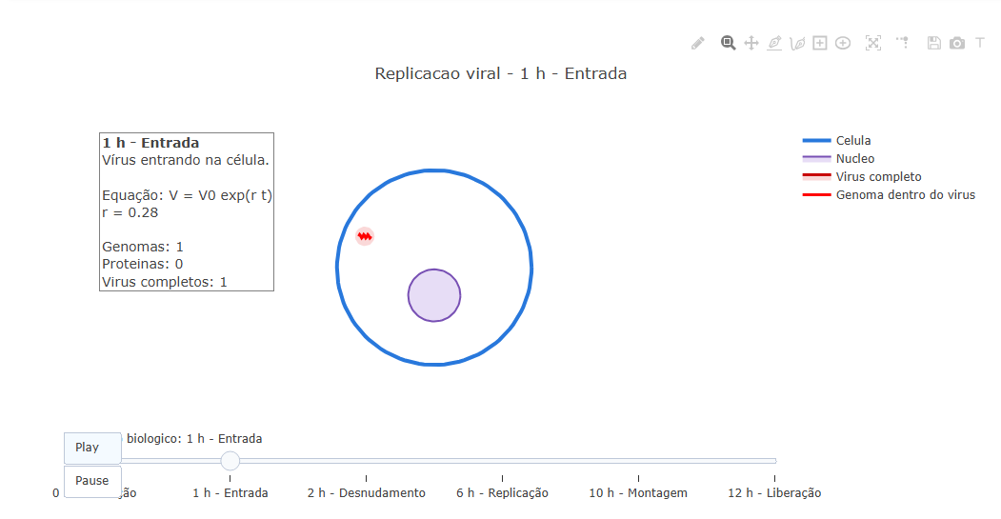
1-Após apertar o botão “add” o objeto pode ser iniciado com o botão play. 2-O usuário pode utlizar a barra deslizante para observar a evolução do vírus na célula de acordo com o tempo.
Sugestão:
1-O aluno pode observar e analisar quais são as etapas da invasão do vírus em uma célula através da barra deslizante. 2-O aluno pode ver como novos vírus surgem na célula em 12 horas utilizando a barra deslizante.

12.3 Lógica de código
1-Define as etapas da replicação viral e o tempo biológico de cada uma. 2-Usa a equação V = V0 exp(r t) para calcular a quantidade de genomas virais ao longo do tempo. 3-Calcula a quantidade de proteínas virais a partir do número de genomas. 4-Calcula quantos vírus completos podem ser formados com base nos genomas e proteínas disponíveis. 5-Desenha a célula, o núcleo, o vírus, o genoma viral, as proteínas e o capsídeo usando formas geométricas simples. 6-Em cada etapa, muda a posição e a visibilidade dessas estruturas para representar adsorção, entrada, desnudamento, replicação, montagem e liberação. 7-Atualiza uma caixa de texto com a etapa atual, a equação, o valor de r e os contadores. 8-Cria os frames da animação e permite controlar o processo com o botão Play/Pause e a barra deslizante de tempo.
Estudante: Escola Estadual Prefeito Ismael Brasil Corrêa , Alfenas-MG.

13. Simulador de Célula Eucarionte 3D
O objeto apresentado a seguir é um simulador celular em 3D que representa uma célula e suas principais organelas. Cada organela, como núcleo, mitocôndrias e ribossomos, é exibida como formas simplificadas posicionadas no espaço. A visualização permite o entendimento da organização interna celular de maneira simples e fácil. Sua função é apoiar o aprendizado de biologia celular por meio da interatividade. O usuário pode usar um controle deslizante (slider) para selecionar organelas e visualizar suas funções/características. Sendo assim, um painel exibe explicações sobre cada estrutura.

13.1 Download e Uso:
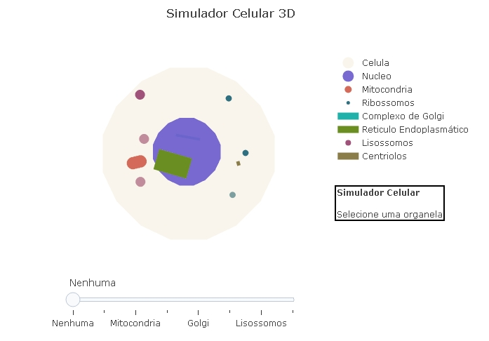
- Segure o botão esquerdo do mouse para rotacionar o modelo 3D da célula, para melhor visualização.
- Arraste o indicador na barra deslizante para observar as organelas celulares em destaque.
- Observe a função e estrutura de cada organela, descritas no painel informativo (também possível de arrastar).
Sugestão:
- Veja os diferentes tipos de componentes da célula e associe cada organela com suas funções.
- Observe os destaques em amarelo e compreenda a localização das organelas.
- Explore todas as estruturas e analise cada uma delas utilizando o slider.

13.2 Lógica de código
- A célula surge com todas as organelas visíveis.
- O slider controla qual organela será selecionada.
- Destaques surgem para facilitar a visualização.
- O painel descreve cada função da organela selecionada.
Estudante: Escola Estadual Doutor Emílio Silveira, Alfenas-MG.

14. Distância percorrida e tarifa
A gestão financeira pessoal e empresarial muitas vezes esbarra na dificuldade de prever gastos variáveis, como o custo de deslocamento logístico ou viagens cotidianas. O problema central que essa lógica resolve é a visualização da previsibilidade de gastos através da função afim, ou função do primeiro grau. Ao cruzar variáveis como o preço oscilante dos combustíveis e a eficiência do veículo, conseguimos transformar dados abstratos em uma projeção real de custo por quilômetro rodado. Isso permite que uma pessoa ou empresa entenda exatamente como pequenos aumentos no posto de gasolina impactam o orçamento final de uma rota de 100 km, facilitando a tomada de decisão sobre qual veículo utilizar ou se o frete cobrado é realmente lucrativo.
O material didático focado na função afim utiliza dois componentes principais: o coeficiente angular e o coeficiente linear. No contexto de transporte, o custo fixo (como uma taxa de despacho ou manutenção básica) representa o coeficiente linear — o ponto de partida no gráfico onde o gasto começa antes mesmo de o carro se mover. Já o custo variável por quilômetro representa o coeficiente angular, que determina a inclinação da reta; quanto mais caro o combustível, mais íngreme é a subida dos custos. Compreender essa estrutura matemática é essencial para dominar o planejamento financeiro, pois revela que, embora a distância seja constante, o custo total é uma balança dinâmica entre taxas obrigatórias e a eficiência operacional do consumo.

Lógica de código
A lógica do objeto organiza a simulação financeira de uma viagem através de uma estrutura matemática de função afim seguindo este passo a passo:
- O objeto estabelece primeiro a amplitude da simulação (uma distância de 0 a 100 km) e a performance do veículo (quantos quilômetros ele percorre com um único litro de combustível).
- Calcula-se o custo por quilômetro rodado dividindo o preço atual do combustível pela eficiência do carro; esse valor será a inclinação da reta no gráfico (coeficiente angular).
- Para cada quilômetro da rota, o sistema soma o custo variável (distância vezes custo por km) a um valor fixo inicial (coeficiente linear), gerando o custo total do deslocamento.
- Por meio de seletores (sliders), o código permite alterar instantaneamente o preço do combustível ou o custo fixo, atualizando a linha do gráfico para mostrar como essas mudanças afetam o bolso em tempo real.

Equação:
A equação principal que rege o código é uma função afim :
$$C_{total}=\left(\frac{P_{combustivel}}{E_{veiculo}}\right)⋅d+C_{fixo}$$
Onde:$C_{total}$: Custo total da viagem em reais.
$P_{combustivel}$: Preço do combustível por litro (R$/L).
$E_{veiculo}$: Eficiência do carro (km/L).
$d$: Distância percorrida (km).
$C_{fixo}$: Valor inicial que não depende da distância (R$).

Download e Uso:
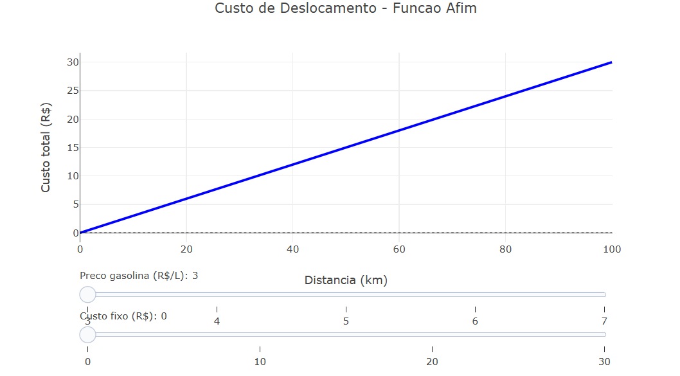
Figura 1 - Relação entre Custo e Distância
- Copie o código JavaScript fornecido para criar o modelo interativo de custos.
- Abra o JsPlotly e importe os arquivos para visualizar o objeto.
- Clique no botão “Add” no JSPlotly, cole o código e execute para gerar o gráfico de “Custo de Deslocamento”.
- Utilize o primeiro slider (Preço gasolina) para observar como a inclinação da reta aumenta ou diminui. Note que, quanto mais caro o combustível, mais rápido o custo total sobe conforme a distância aumenta.
- Utilize o segundo slider (Custo fixo) para simular taxas de saída ou fretes base. Observe que isso desloca a reta inteira para cima ou para baixo no eixo vertical (Y), alterando o ponto de partida do gasto.
- Passe o mouse sobre a linha para ver o valor exato em reais para cada quilômetro específico dentro do intervalo de 0 a 100 km.

Sugestão:
- Coloque o custo fixo em 0 e observe como a reta parte exatamente da origem (0,0), mostrando que não há gasto sem deslocamento.
- Mantenha o custo fixo parado e alterne entre o menor e o maior preço de gasolina para ver como a inclinação da reta muda drasticamente.
- Ajuste o custo fixo para o valor máximo (30) e veja como, mesmo para uma distância de 0 km, o gráfico já indica um valor a ser pago.
- Escolha um preço de combustível e verifique o custo para 50 km; depois, veja o valor para 100 km e analise como a parte variável do custo dobra de tamanho.
Estudante: Curso de Bacharelado em Ciência da Computação - Universidade Federal de Alfenas (UNIFAL-MG).

15. Análise da faixa etária e fake news
Dica
Quando falamos sobre fake news não podemos esquecer a diferença da faixa etária que existe na população ao acessar esse tipo de conteúdo. Segundo os dados realizados em 2024 pelo PNAD Contínua (IBGE), o público sênior/idosos têm uma porcentagem de 69,8% que têm mais possibilidade de acessarem esse tipo de conteúdo, por conta da vulnerabilidade literacia digital, analfabetismo funcional e a exposição crescente a redes sociais. Em um outro estudo de 2023, mostra que 43% dos jovens não sabem checar se uma notícia ou informação é falsa, tendo como um resultado uma maior propagação dessa fake news. Em adultos, existe um consumo significativo de notícias online e um alto índice de compartilhamento que confirmam crenças pessoais, o que também contribui para a disseminação de desinformação.

15.1 Equação:
$$a∈\{10\text{-}17, 18\text{-}29, 30\text{-}44, 45\text{-}59, 60+\}t∈\{2020,…,2024\}f\left(a,t\right)∈\left[0,100\right]$$
Faixas etarias const faixas = [“10-17”, “18-29”, “30-44”, “45-59”, “60+”];
Anos const anos = [“2020”, “2021”, “2022”, “2023”, “2024”];
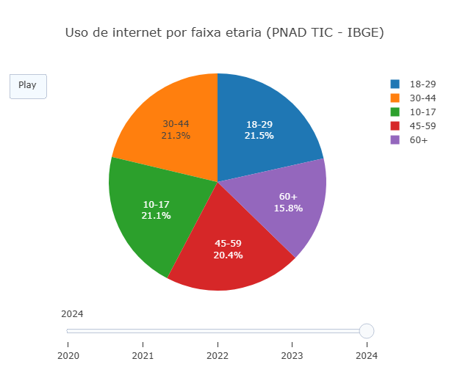
- aqui pode alterar a faixa etaria, anos
faixas etarias const faixas = [“10-17”, “18-29”, “30-44”, “45-59”, “60+”];
anos const anos = [“2020”, “2021”, “2022”, “2023”, “2024”];

Sugestão:
1.Trocar o tipo de gráfico Altere em “type”: “pie” para “bar” ou “scatter” para comparar valores absolutos em vez de proporções.
2.Normalizar os dados (pizza mais correta) Divida cada valor pela soma do ano antes de plotar, para que os percentuais representem partes reais de 100%.
3.Filtrar faixas etárias Remova ou selecione apenas algumas faixas (ex: só “60+” e “18-29”) para analisar contrastes específicos.

15.2 Lógica de código
A lógica principal é mostrar a evolução da introdução da internet no Brasil, dividida por faixas etárias, entre os anos de 2020 e 2024.
Estudante: Curso de Biotecnologia - Universidade Federal de Alfenas (UNIFAL-MG).

16. Impacto Logarítmico na Escala de pH
Nota
Quando a gente estuda pH, percebe que ele foi criado para facilitar a nossa vida. Em vez de lidar com valores enormes ou minúsculos da concentração de íons hidrogênio ([H+]), a escala de pH resume isso em números muito mais simples de interpretar. Assim, fica mais fácil entender se uma solução é ácida, neutra ou básica. O que muita gente não percebe de imediato é que uma mudança pequena no pH pode representar uma diferença muito grande na concentração real.
Neste objeto interativo, a proposta é justamente tornar isso mais fácil de enxergar. Ao mover o slider, o usuário consegue observar como o valor do pH interfere diretamente na concentração de H+, acompanhando essa mudança no gráfico em tempo real. Com isso, a relação entre pH e logaritmo fica mais visual, mais simples e muito mais intuitiva de compreender.

16.1 Equação:
$$\left[H+\right]={10}^{−}pH$$
$$pH=−log10\left(\left[H+\right]\right)$$
Onde:
- $\left[H+\right]$ : significa a concentração de íons hidrogênio na solução
- $pH$ : significa potencial hidrogeniônico. Ele indica se uma solução é ácida, neutra ou básica.

Download e Uso:
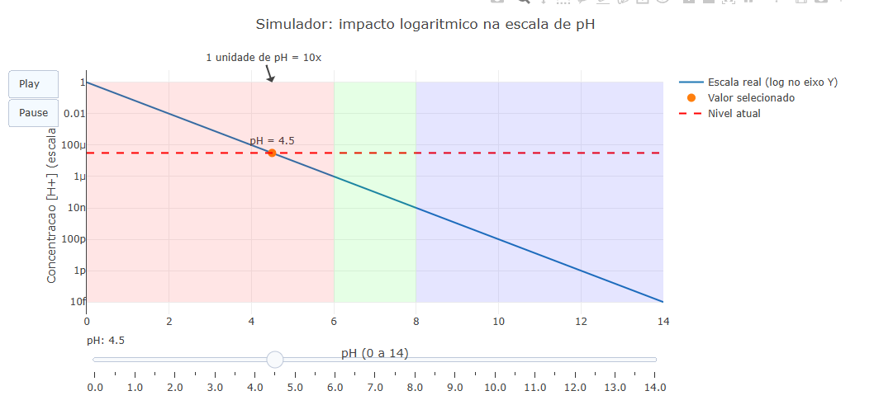
Visualizador da concentração de íons H⁺ em função do pH

- Clique no botão add para carregar o simulador no gráfico.
- Utilize o slider de pH para variar os valores entre 0 e 14.
- Observe o movimento do ponto no gráfico e como a concentração muda rapidamente.
- Use os botões Play/Pause para visualizar a variação contínua do pH.

Sugestão:
- Compare dois valores de pH (por exemplo, 3 e 4) e observe como a concentração muda por um fator de 10.
- Explore as regiões coloridas para entender a diferença entre soluções ácidas, neutras e básicas.
- Use a animação automática (Play) para perceber o comportamento global da curva.
- Tente identificar em quais regiões a variação parece mais intensa ,visualmente.

16.2 Lógica de código
O código calcula a relação entre pH e concentração por meio de uma função exponencial e a representa em um gráfico com escala logarítmica. Em seguida, utiliza frames e um slider para atualizar dinamicamente um ponto e uma linha, permitindo ao usuário explorar como variações no pH afetam a concentração em tempo real.
Estudante: Curso de Bacharelado em Biomedicina - Universidade Federal de Alfenas (UNIFAL-MG).

17. Cálculo de altura de um objeto usando sombra e trigonometria
Importante
Nem sempre é prático determinar a altura de um objeto usando apenas uma régua, especialmente quando ele é muito alto ou está em um local de difícil acesso. Em situações assim, métodos indiretos acabam sendo mais úteis e até mais seguros.
Neste material, será abordado um método indireto de medição que utiliza a altura solar (o ângulo de elevação do Sol acima do horizonte) e o comprimento da sombra de um objeto para determinar sua altura.

17.1 Equação:
A equacao utlizada para calcular a altura é:
$$h=s⋅tan\left(θ\right)$$
Onde:
- $θ$: angulo da altura solar (angulo de incidencia da luz)
- $h$: altura calculada pelo metodo trigonometrico
- $s$: comprimento da sombra

17.2 Download e Uso:
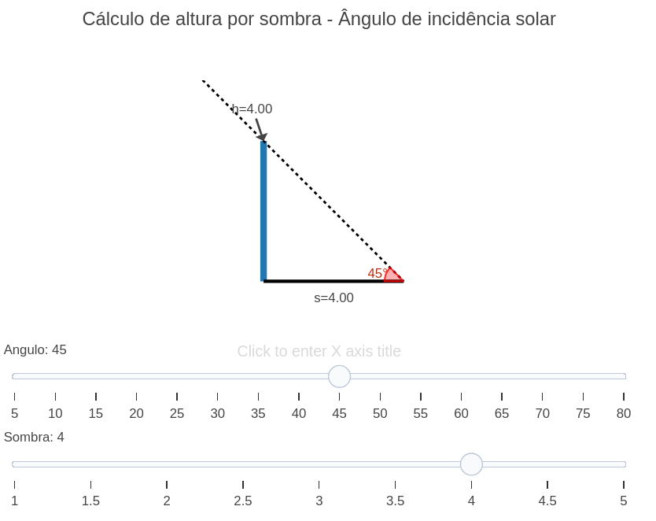
Visualizador da altura do objeto em função de sua sombra e a altura solar

Como usar:
- Clique na imagem para abrir uma aba do JSPlotly que contém o gráfico.
- Clique no botao “add” para carregar o objeto.
- Ajuste o ângulo e o tamanho da sombra e veja como a altura varia.

Sugestão:
- Aumente a sombra e observe como a altura cresce no modelo.
- Diminua o ângulo e veja como a altura diminui.

17.3 Lógica de código
- A altura é calculada usando a fórmula.
- O código gera uma série de cenas (cada cena contendo objeto, sombra, raio de luz, entre outros) para diferentes combinações de ângulo e sombra, armazenando as anotações correspondentes a cada cena.
- As cenas são mostradas ou ocultadas com base nos sliders.
Estudante: Curso de Bacharelado em Ciência da Computação - Universidade Federal de Alfenas (UNIFAL-MG).

18. Simulador Corporal de Gasto Calórico
Nota
Este objeto interativo processa a relação entre variáveis antropométricas e parâmetros de treinamento para calcular o gasto calórico projetado. O sistema utiliza valores de Equivalente Metabólico (MET) e ajustes de eficiência baseados na estatura para determinar a energia despendida em diferentes modalidades esportivas. Através da manipulação de variáveis como peso, altura, frequência semanal e tempo de execução, o modelo gera uma projeção do comportamento energético individual.
A estrutura do simulador fundamenta-se em um modelo matemático que aplica um coeficiente de adaptação linear ao longo de um período de 12 semanas. O processamento dos dados resulta em gráficos de dispersão que correlacionam o tempo de prática com o volume calórico, permitindo a análise técnica de diferentes protocolos de exercício. A interface possibilita a transição entre estados físicos e atividades, fornecendo dados quantitativos sobre a demanda metabólica estimada em cada cenário configurado.

Lógica de código
- O código inicializa uma interface interativa com sliders para variáveis antropométricas e um menu para modalidades esportivas. Cada controle ajusta dinamicamente parâmetros como peso, altura, frequência e duração do treino, que alimentam o cálculo de gasto energético.
- Ao manipular os controles, a função calcularSerie executa uma simulação baseada no Equivalente Metabólico. O algoritmo aplica um ajuste de eficiência pela estatura e um coeficiente de adaptação que incrementa o gasto calórico linearmente ao longo de 12 semanas.
- Os resultados são armazenados em vetores e processados para gerar um gráfico de dispersão com área, permitindo a visualização da evolução do gasto calórico ao longo do tempo.
- ao final, o sistema apresenta uma análise detalhada do gasto calórico semanal, considerando as variáveis individuais e a intensidade da atividade física selecionada.

18.1 Equação:

$$Kcal_{i}=MET⋅P⋅T⋅D⋅F_{h}⋅A_{i}$$
$$F_{h}=1+\left(\left(1.75−H\right)⋅0.15\right)$$
$$A_{i}=1+\left(i⋅0.015\right)$$
$$IMC=\frac{P}{H^{2}}$$
Onde:$Kcal_{i}$ = Gasto calórico previsto para a semana $i$$MET$ = Equivalente Metabólico da tarefa (intensidade da atividade) $P$ = Peso corporal (kg) $H$ = Altura (m) $T$ = Tempo de treino convertido em horas $D$ = Frequência (dias por semana) $F_{h}$ = Fator de eficiência baseado na altura $A_{i}$ = Coeficiente de adaptação para a semana $i$ ($i$ variando de 1 a 12) $IMC$ = Índice de Massa Corporal

Download e Uso:
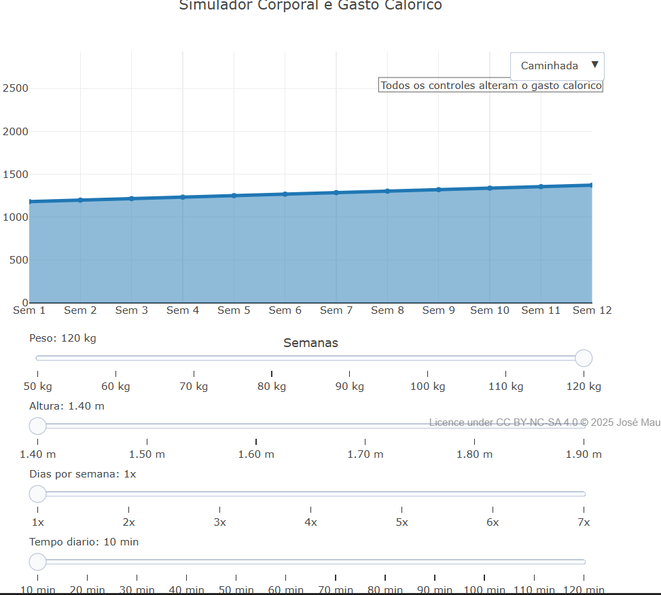
Figura 1 - Simulador Corporal e Gasto Calorico.
- Clique no botão “add” para carregar o simulador e a interface gráfica no JSPlotly.
- Utilize os sliders para configurar os parâmetros individuais de Peso, Altura, Frequência semanal e Tempo diário de treino.
- Selecione a atividade física no menu dropdown para alternar entre diferentes intensidades metabólicas e observar o impacto no gráfico.
- Interaja com os controles para atualizar as projeções de queima energética de forma dinâmica através dos frames de animação.
- Observe a variação semanal das calorias previstas ao longo de 12 semanas, identificando como o fator de adaptação e as características corporais influenciam o gasto energético total.

Sugestão:
- Aumente o peso e reduza a altura para observar como o fator de eficiência corporal eleva a projeção de queima calórica.
- Alterne entre “Caminhada” e “Corrida” no menu de atividades para comparar o impacto do equivalente metabólico no volume total de energia despendida.
- Ajuste o tempo diário e a frequência semanal simultaneamente para identificar qual variável possui maior peso na variação da curva calórica ao longo das semanas.
- Compare os resultados entre a Semana 1 e a Semana 12 para analisar o efeito acumulado do coeficiente de adaptação progressiva no sistema.

18.2 Lógica de código
O código inicializa uma interface interativa com sliders para variáveis e um menu para modalidades esportivas. Cada controle ajusta dinamicamente parâmetros como peso, altura, frequência e duração do treino, que alimentam o cálculo de gasto energético.
Ao manipular os controles, a função calcularSerie executa uma simulação baseada no Equivalente Metabólico. O algoritmo aplica um ajuste de eficiência pela estatura e um coeficiente de adaptação que incrementa o gasto calórico linearmente ao longo de 12 semanas.
Os resultados são armazenados em vetores e processados para gerar um gráfico de dispersão com área.
Estudante: Curso de Bacharelado em Ciência da Computação - Universidade Federal de Alfenas (UNIFAL-MG).
:::

19. Cálculo da Tarifa de Água por Blocos Crescentes
Nota
O cálculo de tarifas de água não é linear em sua forma mais pura, pois a taxa por m³ (1000 litros) de água cobrado pode variar conforme o consumo. Na prática, empresas de saneamento geralmente usam o modelo Increasing Block Tariff (IBT) (tarifa em blocos crescentes) para calcular a tarifa total.
Neste modelo, o custo por $m^{3}$ é divido em faixas de consumo, onde cada faixa possui um preço correspondente. Quando um consumidor usa uma quantidade de água que ultrapassa uma faixa, o custo para o volume excedente é calculado usando a tarifa da próxima faixa.

19.1 Equação:
Como exemplo, considere a seguinte tabela de tarifas de água para a categoria residencial cobradas pela COPASA, conferida pela Arsae-MG (2025), onde o custo por metro cúbico (1000 litros) varia conforme o volume consumido:
Tabela 19.1: Tabela de Preços e Faixas
Faixa | Preço | Unidade
Fixa | $R\$25,77$ | $R\$/mês$
$0<=v<=5$ | $R\$2,69$ | $R\$/m³$
$5<v<=10$ | $R\$5,334$ | $R\$/m³$
$10<v<=15$ | $R\$8,056$ | $R\$/m³$
$15<v<=20$ | $R\$10,830$ | $R\$/m³$
$20<v<=40$ | $R\$13,658$ | $R\$/m³$
$v>40$ | $R\$16,538$ | $R\$/m³$

Vamos supor que um consumidor tenha gastado 12 $m^{3}$ de água em um mês. O cálculo para a tarifa total segiria os seguintes passos:
- É cobrado o valor fixo de $R\$25,77$.
- Para os primeiros 5 $m^{3}$, o custo é: $5×R\$2,69=R\$13,45$.
- Para os próximos 5 $m^{3}$ (de 5 a 10), o custo é: $5×R\$5,334=R\$26,67$.
- Para os 2 $m^{3}$ restantes (de 10 a 12), o custo é: $2×R\$8,056=R\$16,11$.
A tarifa total é a soma de todos esses valores:
$$\text{Tarifa Total}=R\$25,77+R\$13,45+R\$26,67+R\$16,11=R\$81,33$$

19.2 Download e Uso:
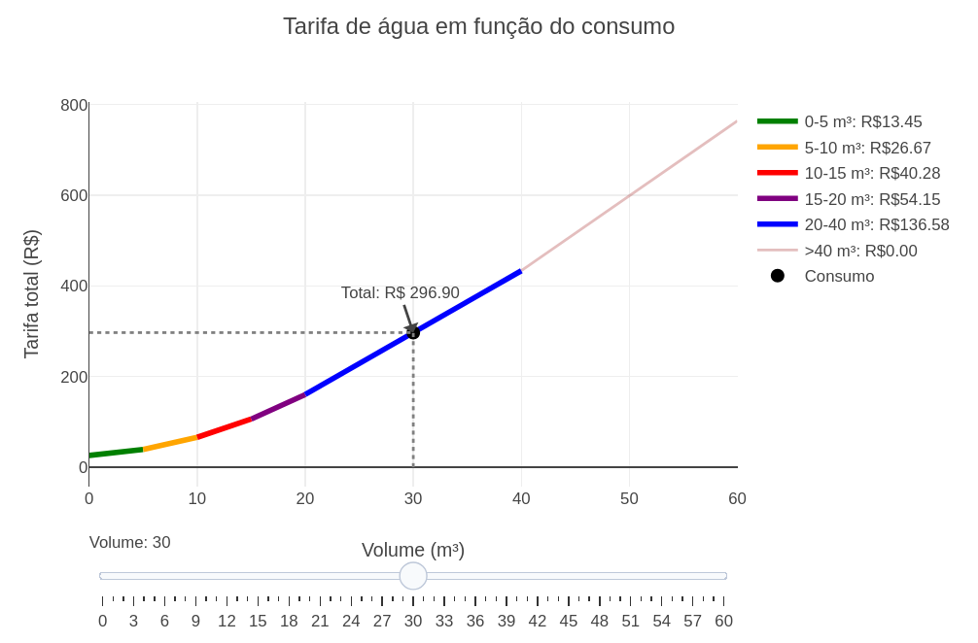
Gráfico interativo expondo as faixas usadas no cálculo da tarifa

Como usar:
- Clique na imagem para abrir o objeto interativo em uma nova aba.
- Clique no botao “add” para carregar o gráfico.
- Arraste o slider para definir o volume consumido.
- Observe as faixas destacadas e os subtotais para cada faixa, bem como a tarifa total acumulada.

Sugestao:
- Compare como o crescimento da tarifa muda ao ultrapassar cada faixa de consumo.
- Identifique em quais intervalos o custo marginal aumenta mais rapidamente.
- Analise a diferença entre crescimento linear por faixa e o comportamento acumulado total.

19.3 Lógica de codigo
- A função calcula a tarifa acumulando o custo em cada faixa.
- O gráfico é construído por segmentos, cada um representando uma faixa.
- As faixas ativas são identificadas e destacadas de acordo com o volume consumido.
Estudante: Curso de Bacharelado em Ciência da Computação - Universidade Federal de Alfenas (UNIFAL-MG).

20. Simulador de Investimentos: Juros Compostos
Importante
O objetivo desse código é criar uma ferramenta visual e interativa para comparar a evolução de patrimônio. Em vez de analisar planilhas complexas, o usuário tem um gráfico onde pode visualizar de forma clara o efeito dos juros compostos ao longo do tempo, comparando o valor “tirado do bolso” com diferentes perfis de rentabilidade.

20.1 Equações:
$$Total=P+\left(A⋅n\right)$$
$$M=P{\left(1+i\right)}^{n}+A\left[\frac{{\left(1+i\right)}^{n}−1}{i}\right]$$
$P$: Montante inicial (Principal). O valor de entrada no investimento. $A$: Aporte mensal. O valor adicionado periodicamente. $i$: Taxa de juros mensal (rendimento constante do perfil escolhido). $n$: Tempo em meses (prazo total do investimento). $Total$: A variável dependente primária para controle. Representa o total bruto “tirado do bolso”, sem a ação de juros. $M$: A variável dependente secundária. O Montante final acumulado (Patrimônio total), calculado com base no prazo, aportes e taxas.

20.2 Como utilizar:
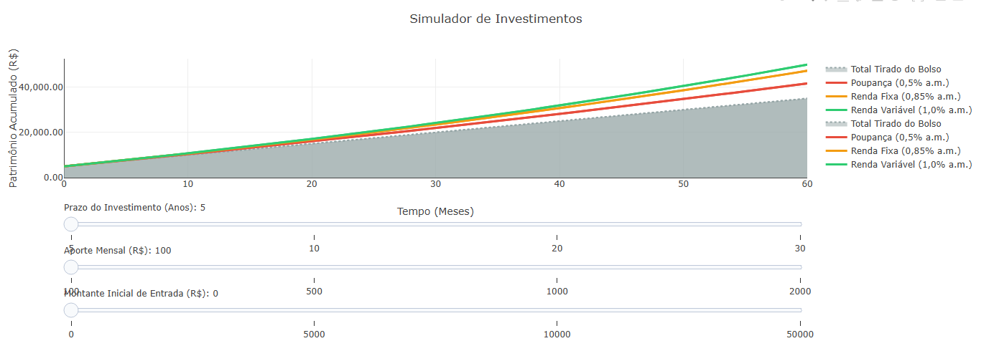
Simulador de Investimentos: Juros Compostos.
- Clique no gráfico acima;
- Clique em “add” e arraste as barras para diferentes combinações de prazo, aporte mensal e montante inicial;
- Para achar outros resultados, altere os valores de: “const taxas” e os arrays dentro da chave “steps” nos slider.

Sugestão:
1: Introduzir variável de inflação (IPCA). É possível criar um parâmetro nas funções que desconte a inflação média mensal do montante, exibindo a curva de “ganho real” do poder de compra. 2: Inverter: Mude de “Quanto terei de patrimônio em X anos?” para “Quanto preciso aportar por mês para chegar a R$ 1 Milhão em X anos?”.

20.3 Lógica do código
- Estabelecimento da “Verdade Absoluta”, ou seja, valores inalteráveis. Neste caso, as estimativas das taxas mensais de rentabilidade de cada perfil de investimento.
- Processamento: A lógica não guarda os dados de 10, 20 ou 30 anos estáticos na memória. Recebe os parâmetros definidos pelos sliders e gera uma lista baseada no eixo do tempo. Roda um laço de repetição que calcula e acumula o capital + rendimento mês a mês de acordo com as equações.
- O Empacotamento Visual: O Plotly.js só entende coordenadas. A lógica neste passo é traduzir os cálculos para a linguagem do gráfico. O sistema cria quatro “pacotes” de dados usando linhas contínuas. Um pacote traça a área de base cinza. Os outros pacotes mapeiam a evolução da Poupança, Renda Fixa e Renda Variável no eixo Y, atrelando cores distintas a cada um.
- Sliders: A interface não é estática; ela fica “escutando” o usuário em três frentes: Prazo, Aporte e Montante Inicial. A Lógica de Gatilho: Quando o usuário move o controle de “Aporte Mensal”, por exemplo, o slider dispara um comando interno de atualização. Esse comando orienta o gráfico: “Descarte as curvas atuais. Insira o novo valor de aporte no motor de cálculo, pegue as novas trajetórias de patrimônio e substitua imediatamente as linhas exibidas na tela”.
Estudante: Curso de Bacharelado em Ciência da Computação - Universidade Federal de Alfenas (UNIFAL-MG).

21. Quantidade de cimento e tijolos para diferente tamanhos de paredes
Dica
O objeto interativo apresentado a seguir, tem como objetivo calcular a quantidade de sacos de cimento e tijolos para determinados tamanhos de paredes.Sendo importante em uma construção civíl que visa evitar desperdícios e tempo. O controle deslizante permite variar o tamanho da parede,o botão play permite ver diferentes resultados em sequência de acordo com o tamanho da parede.O usuário obtém resultados em gráfico de acordo com o tipo de tijolo (tijolo cerâmico,bloco concreto,tijolo maciço).

21.1 Equação:
$$Q_{t}=A×T_{m}$$
Onde:
Q_t = quantidade de tijolos necessários
A = areá da parede (m^2)
T_m = quantidade média de tijolos por metro quadrado
$$Q_{c}=A×C_{m}$$
Onde:
Q_c = quantidade de cimento (sacos)
A = areá da parede (m^2)
C_m = consumo médio de cimento por metro quadrado

21.2 Download e Uso:
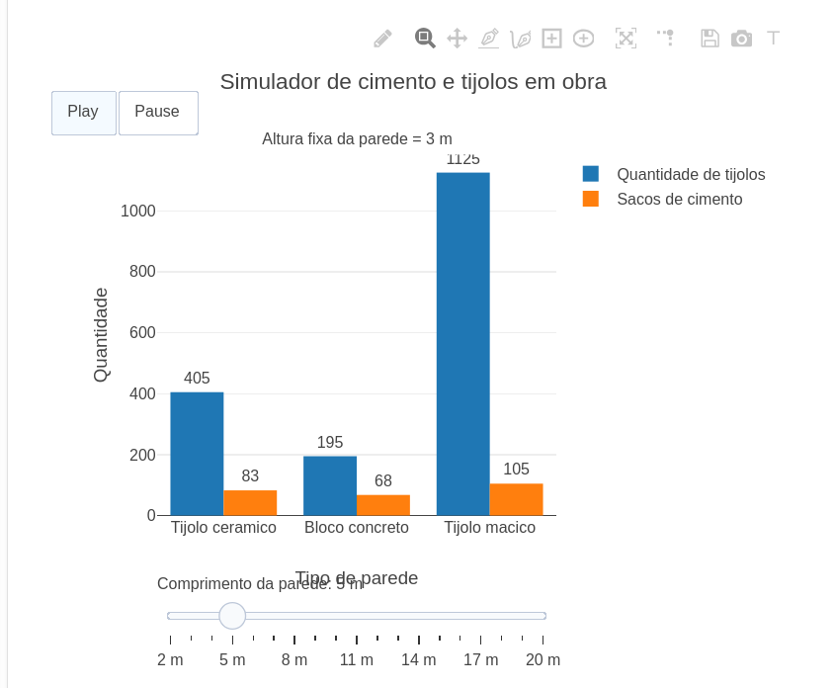
Como utilizar o objeto:
1.Aperte o botão play caso queira ver resultados para diferentes tamanhos de paredes em sequência. 2.Aperte em pause caso queira controlar o tamanho da parede manualmente através do slider. 3.Deslize o slider para diferentes tamanhos.

Sugestão:
1-Varie o tamanho da parede para ver como a quantidade de tijolos e cimentos aumentam proporcionalmente. 2-Compare os resultados entre os diferentes tipos de tijolos.

21.3 Lógica de código
O codigo consiste em calcular a quantidade de tijolos e cimento necessários com base no tamanho da parede. O usuário pode variar o comprimento da parede por meio de um slider, enquanto a altura permanece fixa. O programa calcula a areá da parede e aplica equacões de proporcionalidade para estimar os materiais necessários. Em seguida, os resultados são exibidos em um gráfico de barras, permitindo comparar diferentes tipos de alvenaria.
Estudante: Curso de Bacharelado em Ciência da Computação - Universidade Federal de Alfenas (UNIFAL-MG).

22. Física no Trânsito: Frenagem e Colisão
Dica
O objetivo desse código é criar um simulador interativo de segurança viária baseado nas leis da física clássica. Em vez de decorar o Teorema do Trabalho e Energia Cinética, o usuário manipula variáveis reais (Massa do carro, Velocidade Inicial e Distância de um Obstáculo) para visualizar de forma dinâmica a curva de desaceleração. O gráfico revela visualmente se o veículo conseguirá parar a tempo ou se a inércia resultará em uma colisão.

22.1 Equações:
$$E_{k}=\frac{m⋅v^{2}}{2}$$
$$W=F_{\text{freio}}⋅d$$
$$d_{\text{frenagem}}=\frac{m⋅v^{2}}{2⋅F_{\text{freio}}}$$
$E_{k}$: Energia Cinética acumulada pelo veículo em movimento. $W$: Trabalho realizado pelo sistema de freios para dissipar a energia. $m$: Massa do veículo em quilogramas (kg). $v$: Velocidade do veículo em metros por segundo (m/s). $F_{\text{freio}}$: Força constante de frenagem aplicada pelos pneus contra o asfalto (N). $d_{\text{frenagem}}$: A variável dependente. A distância total em metros percorrida até a parada completa ($v=0$).

22.2 Como utilizar:
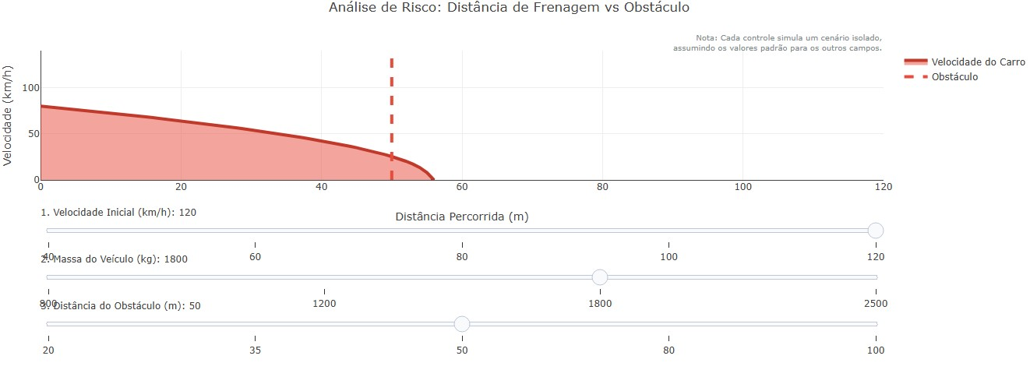
- Clique no gráfico acima;
- Clique em “add” e arraste as barras (sliders) para alterar os cenários; 3. Observe se a curva azul de velocidade cruza a linha tracejada vermelha (Obstáculo) antes de chegar a zero (Colisão!).
- Para achar outros resultados: altere a constante “forca_freio” no início do código. Valores menores simulam uma pista molhada ou pneus carecas, aumentando drasticamente a distância de parada.

Sugestão:
1: Introduzir o “Tempo de Reação”. Antes do motorista pisar no freio, o carro percorre uma distância em velocidade constante ($d=v⋅t$). Você pode adicionar 1 a 2 segundos de atraso antes da curva de frenagem começar a cair. 2: Limites de Via: Adicione áreas de preenchimento verdes e vermelhas no fundo do gráfico para sinalizar os limites de velocidade urbana (ex: 60 km/h) e rodoviária. 3: Inverter a lógica: Em vez de calcular a distância, fixe a distância do obstáculo e calcule qual a velocidade máxima permitida para não bater.

22.2.1 Lógica do código
- Estabelecimento da “Verdade Absoluta”, ou seja, valores inalteráveis. Neste caso, a capacidade máxima de frenagem do carro (força de atrito estipulada em 8000 Newtons) e os valores base para os controles deslizantes.
- Processamento: A função matemática converte a velocidade de km/h para m/s, calcula a distância total de parada usando o Teorema do Trabalho e gera iterativamente uma curva decrescente (raiz quadrada) que representa a perda de velocidade a cada metro avançado.
- O Empacotamento Visual: O Plotly.js desenha dois elementos gráficos principais (traces). O primeiro é a curva de frenagem do carro, preenchida em azul, que mostra a velocidade caindo até tocar o eixo horizontal. O segundo é uma barreira visual (linha tracejada vermelha) que representa o obstáculo na pista.
- Sliders (Eventos Declarativos): Foram criados três controles deslizantes independentes (Velocidade, Massa e Distância do Obstáculo). A Lógica de Gatilho: Como o ambiente do JSPlotly usa atualização declarativa pura, cada slider recalcula o cenário assumindo as variáveis base para as demais opções. Quando você move a “Velocidade”, ele injeta os novos vetores de coordenadas na curva azul e verifica instantaneamente se o espaço necessário excede o espaço disponível.
Estudante: Curso de Bacharelado em Ciência da Computação - Universidade Federal de Alfenas (UNIFAL-MG).

23. Corrida de Atletas
Aviso
O objetivo desse código é criar uma ferramenta visual e interativa para comparar o desempenho esportivo. Em vez de analisar planilhas complexas, o usuário tem um gráfico onde pode visualizar de forma clara a relação entre o tempo gasto e a velocidade média de diferentes atletas

23.1 Equação:
$$T_{\text{final}}=T_{\text{base}}⋅\left(\frac{D_{\text{escolhida}}}{100}\right)$$
$$v_{m}=\frac{Δs}{Δt}$$
$T_{\text{base}}$: É a Constante $D_{\text{escolhida}}$ ($Δs$): A variável independente. É a nova distância (em metros) selecionada ativamente pelo usuário na interface do simulador. $T_{\text{final}}$ ($Δt$): A variável dependente primária. O tempo projetado que o atleta levará para concluir a nova distância estipulada. $v_{m}$: A variável dependente secundária. A velocidade média calculada com base na nova relação entre distância e tempo.

23.2 Como utilizar:
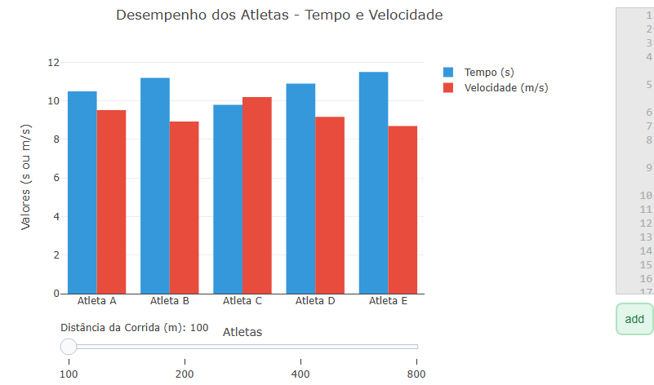
- Clique no gráfico acima;
- Clique em “add” e arraste a barra para diferentes resultados;
- Para achar outros resultados, alterar os valores de: “const x_values” (nome de atletas), e “tempos_base_100m” (Alterar tempo de cada atletas)

Sugestão:
1: Introduzir variáveis de atrito (Clima, Terreno). É possivel ao cirar um parâmetro na função de tempo que simula uma correrida na areia, na chuva ou contra o vento, adicionando um multiplicador extra ao tempo final. 2: Inverter: Mude de “Quanto tempo eles levam para correr X metros?” para “Quantos metros eles correm em X segundos?”

Lógica do código
- Estabelecimento da “Verdade Absoluta”, ou seja, valores inalteráveis
- Processamento: A lógica não guarda os dados de 200m, 400m ou 800m na memória. Recebe uma nova distância e descobre a proporção. É dependente da primeira. Primeiro manda a função de Tempo rodar para descobrir os segundos, divide a distância solicitada por esse tempo, encontrando os metros por segundo.
- O Empacotamento Visual (Traces) O Plotly.js só entende coordenadas. A lógica neste passo é traduzir os cálculos para a linguagem do gráfico. O sistema cria dois “pacotes” de dados. Um pacote recebe a cor azul, a etiqueta “Tempo”, os nomes no eixo X e os resultados do cálculo de tempo no eixo Y. O outro pacote faz o mesmo, mas com cor vermelha e os dados de velocidade.
- Slider (barra interativa de arrastar) A lógica não termina ao desenhar o gráfico; ela fica “escutando” o usuário. O controle deslizante (slider) é configurado com “passos” (100, 200, 400, 800). A Lógica de Gatilho: Quando o usuário move o controle para 400m, o slider dispara um comando interno. Esse comando diz ao gráfico: “Descarte as alturas das barras atuais. Volte ao Passo 2, insira o número 400 no motor de cálculo, pegue os novos resultados e substitua imediatamente nas barras que estão na tela”.
Estudante: Curso de Bacharelado em Ciência da Computação - Universidade Federal de Alfenas (UNIFAL-MG).

24. Relação entre massa,energia e velocidade em colisões
Dica
O objeto interativo tem como objetivo calcular a relação entre massa,velocidade e energia para entender os efeitos em diferentes colisões.Onde pequenos aumentos na velocidade podem gerar impactos muito intensos.A energia envolvida em colisões pode causar deformações , sendo assim, veículos e objetos maiores tendem a ter consequências mais severas.
Sendo assim, o objeto interativo permite explorar diferentes cenários, com os objetos de diferentes massas , e velociades diferentes.Essa experiência pode ser praticada com poucos cliques através do menu suspenso escolhendo as opções(humano, bike, moto, carro, onibus ou trem) e até mesmo a velocidade.

24.1 Equação:
A análise deste objeto interativo é baseada em duas equações fundamentais :
$$E=\frac{1}{2}mv^{2}$$
$$F=\frac{E}{d}$$
Onde:
E = energia cinética (J) m = massa do veículo (kg) v = velocidade (m/s) F = força média de impacto (N) d = distância de parada ou deformação durante a colisão (m)

24.2 Download e Uso:

1-Clique no botão add no ambiente do JSPlotly para executar o script. 2-Observe o gráfico inicial, que exibe a relação entre velocidade, energia e força para um veículo padrão. 3-Utilize o menu suspenso para selecionar o tipo de veículo . 4-Use o controle deslizante para ajustar a distância de colisão.

Sugestão:
- Compare diferentes veículos na mesma velocidade para perceber como a massa influência o impacto.
- Mantenha o veículo fixo e aumente a velocidade para observar como a energia cresce.
- Varie a distância de parada para entender como sistemas de segurança reduzem a força do impacto.

24.3 Lógica de código
O código define massas para diferentes veículos e gera uma lista de velocidades. Em seguida, calcula a energia cinética e a força de impacto para cada velocidade. Esses valores são usados para construir um gráfico com duas curvas (energia e força). A interatividade permite alterar o veículo e a distância de colisão, mudando assim os resultados exibidos.
Estudante: Curso de Bacharelado em Ciência da Computação - Universidade Federal de Alfenas (UNIFAL-MG).

25. Animação de Fusão Nuclear
Este objeto interativo processa a simulação visual e temporal do processo de fusão nuclear entre os isótopos de Deutério e Trítio para modelar a dinâmica de uma reação nuclear. O sistema utiliza uma estrutura de dados sequencial baseada em quadros para gerenciar a transição de estados das partículas, controlando propriedades de visibilidade, posicionamento cartesiano e escala dos marcadores em tempo real. Através de eixos bidimensionais parametrizados, o modelo renderiza de forma cronológica as etapas de aproximação vetorial, o ponto crítico de colisão e a subsequente separação dos produtos resultantes da reação.
A estrutura do simulador fundamenta-se em uma linha do tempo dinâmica que aplica deslocamentos lineares iterativos para simular a trajetória das partículas e a dispersão do Nêutron e do Hélio gerados. O processamento dos dados resulta em um gráfico animado interativo controlado por botões de execução e um controle deslizante, permitindo a análise técnica do comportamento e da liberação energética de 17.6 MeV associada ao protocolo físico. A interface possibilita o controle direto sobre o fluxo da animação e o reajuste instantâneo dos estados, fornecendo uma representação visual quantitativa e didática sobre a mecânica da fusão configurada.

Lógica de código
- O funcionamento do sistema baseia-se em uma linha do tempo segmentada em fases de execução, controladas pelo motor de animação. O fluxo lógico opera através da renderização sequencial de quadros (frames), que alteram dinamicamente os estados, posições e visibilidade dos elementos na tela.
- Ao disparar a animação, o motor executa primeiro um laço que translada os reagentes em sentidos opostos até a origem através de um decremento linear de posição. Ao atingir o ponto de convergência, o algoritmo interrompe o estado anterior, oculta as partículas iniciais e ativa momentaneamente um marcador de grande escala para simular o ápice físico da colisão.
- Nas etapas finais, a lógica estabiliza o núcleo de Hélio gerado na origem e inicia um segundo laço de repetição. Este laço aplica funções paramétricas para deslocar o Nêutron em uma trajetória diagonal contínua e atualiza a string de texto para exibir a liberação constante

25.1 Equação:
$$X_{d}\left(i\right)=−5+0.25⋅i \text{e} X_{t}\left(i\right)=5−0.25⋅i$$
$$X_{n}\left(j\right)=0.4⋅j \text{e} Y_{n}\left(j\right)=0.2⋅j$$
$$E_{\text{liberada}}=17.6\text{ MeV}$$
$X_{d}\left(i\right)$ = Posição cartesiana no eixo x do isótopo de Deutério no frame $i$ ($i$ variando de 0 a 20) $X_{t}\left(i\right)$ = Posição cartesiana no eixo x do isótopo de Trítio no frame $i$ ($i$ variando de 0 a 20) $X_{n}\left(j\right)$ = Posição cartesiana no eixo x do Nêutron livre no frame de dispersão $j$ ($j$ variando de 0 a 14) $Y_{n}\left(j\right)$ = Posição cartesiana no eixo y do Nêutron livre no frame de dispersão $j$ ($j$ variando de 0 a 14) $E_{\text{liberada}}$ = Magnitude da energia cinética resultante liberada pelo processo de fusão exotérmica

Download e Uso:
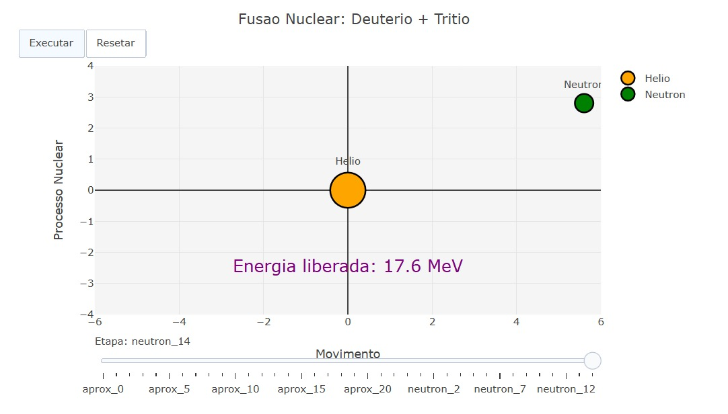.html){target=“_blank”}
- Clique no botão “add” para carregar o simulador e a interface gráfica no JSPlotly.
- Utilize os controles de play, pause e reset para iniciar, pausar ou reiniciar a animação da reação de fusão.
- Ajuste o controle deslizante para navegar manualmente pelos frames da simulação, observando as posições relativas dos isótopos e dos produtos ao longo do tempo.
- Observe a transição dinâmica dos estados físicos, identificando o ponto exato da reação de fusão, a formação do Hélio e a vetorização de escape do Nêutron com a respectiva liberação de energia.

Sugestão:
- Avance manualmente o slider até o ponto de “colisão” para observar como o sistema altera instantaneamente o tamanho e a opacidade dos marcadores, simulando o instante crítico da fusão.
- Execute a animação continuamente e foque no quadrante superior direito para analisar a trajetória paramétrica e a velocidade vetorial de escape do Nêutron após a reação.
- Congele a animação na etapa final “neutron_14” para correlacionar visualmente o Hélio formado na origem com o indicador de energia cinética liberada.
- Alterne rapidamente entre os botões “Executar” e “Resetar” para avaliar a consistência do modelo cinemático e o retorno das partículas de Deutério e Trítio às suas coordenadas cartesianas iniciais.
Estudante: Curso de Bacharelado em Ciência da Computação - Universidade Federal de Alfenas (UNIFAL-MG).

26. Pressão hidrostática em submarino: influência da profundidade e do tipo de fluido
Dica
À medida que um corpo se submerge em um fluido, a pressão que o envolve aumenta. Esse fenômeno se decorre do fato de que quanto maior a profundidade, maior é a coluna de flúido que o pressiona, aumentando assim a pressão exercida sobre sua superfície. O objeto interativo a seguir representa um submarino submerso em diferentes líquidos e permite visualizar como a pressão varia ao longo da profundidade. Você pode ajustar a profundidade do submarino e comparar os efeitos em diferentes fluidos.

26.1 Equação:
A pressão hidrostática total é calculada pela expressão:
$$P\left(h\right)=P_{0}+ρgh$$
Onde:
Símbolo | Significado
$P\left(h\right)$ | pressão total na profundidade $h$
$P_{0}$ | pressão atmosférica na superfície
$ρ$ | densidade do fluido
$g$ | aceleração da gravidade
$h$ | profundidade
Considerando, por exemplo, pressão atmosférica de $1 atm=100000 Pa$, água com densidade de $1000 kg/m^{3}$, gravidade igual a $10 m/s^{2}$ e profundidade de $20 m$:
$$P\left(20\right)=100000+\left(1000×10×20\right)$$
$$P\left(20\right)=300000 Pa$$
Ou seja, a pressão total a 20 metros de profundidade é igual a $300 kPa$.

26.2 Download e Uso:
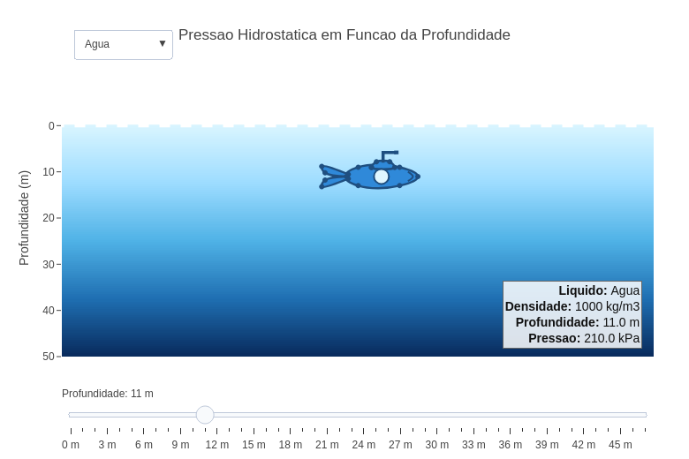
Representação interativa de submarino submerso em diferentes fluidos

Como usar:
- Clique na imagem para abrir o objeto interativo em uma nova aba.
- Clique no botão “add”.
- Utilize o controle deslizante para alterar a profundidade do submarino.
- Selecione diferentes líquidos no menu suspenso.

Sugestões:
- Compare o crescimento da pressão em água, óleo e mercúrio.
- Observe como líquidos mais densos produzem maiores pressões para a mesma profundidade.
- Analise o comportamento linear da pressão em função da profundidade.

26.3 Lógica de código
- Define os parâmetros físicos do problema, como gravidade, pressão atmosférica e densidade dos fluidos (Constantes: $g=10 m/s^{2}$, $P_{0}=100000 Pa$).
- Calcula a pressão hidrostática usando a equação $P\left(h\right)=P_{0}+ρgh$.
- Atualiza dinamicamente a posição do submarino conforme a profundidade escolhida.
- Altera automaticamente o gradiente visual ao selecionar diferentes líquidos.
- Atualiza os valores numéricos de profundidade, densidade e pressão em tempo real.
Estudante: Curso de Bacharelado em Ciência da Computação - Universidade Federal de Alfenas (UNIFAL-MG).

27. Simulador Orbital: Lançamento de Satélite
Nota
O objetivo desse código é criar um jogo conceitual interativo de física orbital. Em vez de decorar leis de Newton, o usuário manipula a velocidade de lançamento de um satélite para visualizar de forma dinâmica como a força gravitacional e a inércia determinam a trajetória: uma colisão, uma órbita elíptica estável ou a fuga definitiva para o espaço.

27.1 Equações:
$$F_{c}=F_{g}⟹\frac{m⋅v^{2}}{r}=\frac{G⋅M⋅m}{r^{2}}$$
$$v_{\text{circular}}=\sqrt{\frac{μ}{r}}$$
$$ϵ=\frac{v^{2}}{2}−\frac{μ}{r}$$
$F_{c}$: Força centrípeta (necessária para manter a trajetória em curva). $F_{g}$: Força gravitacional exercida pelo corpo celeste (Lua). $v_{\text{circular}}$: Velocidade exata para manter uma órbita perfeitamente redonda, onde a gravidade e a inércia se equilibram. $μ$: O Parâmetro Gravitacional Padrão ($G⋅M$). Para a Lua, é aproximadamente $4902{\text{ km}}^{3}/{\text{s}}^{2}$. $ϵ$: Energia orbital específica. Se $ϵ<0$, a órbita é fechada (estável ou colisão). Se $ϵ≥0$, o satélite escapa (parábola/hipérbole).

27.2 Como utilizar:
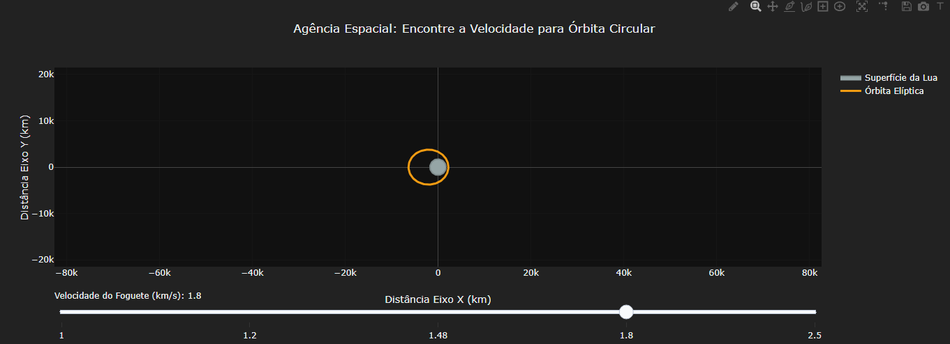
Simulador Orbital: Lançamento de Satélite.
- Clique no gráfico acima.
- Clique em “add” e arraste a barra de velocidade para tentar encontrar a órbita perfeitamente circular (linha verde).
- Para achar outros resultados: altere os valores de: “mu_lua” e “raio_lua” para simular a Terra, ou modifique o array “velocidades” dentro da seção de layout para testar novos cenários de velocidade tangencial.

Sugestão:
1: Introduzir a massa do satélite e custo de combustível. É possível criar um cálculo que mostre o gasto de propelente com base na velocidade exigida, premiando a órbita “mais eficiente”. 2: Múltiplos Corpos: Adicione um grande círculo representando a “Terra” em coordenadas distantes no gráfico para que as rotas de “Fuga” da Lua se tornem rotas de inserção na órbita terrestre.

27.3 Lógica do código
- Estabelecimento da “Verdade Absoluta”, ou seja, valores inalteráveis. Neste caso, o raio da Lua, o seu parâmetro gravitacional padrão e a altitude estática de partida do satélite ($500\text{km}$).
- Processamento: A lógica matemática não tem imagens prontas. Ela recebe a velocidade do slider e calcula a energia específica e a excentricidade orbital. Com base nisso, um laço de repetição gera iterativamente as coordenadas X e Y, desenhando passo a passo uma elipse, círculo ou parábola usando funções trigonométricas (Seno e Cosseno).
- O Empacotamento Visual: O Plotly.js só entende coordenadas. A lógica traduz a física para a linguagem visual criando dois “pacotes” principais (traces). O primeiro pacote preenche a área central em cinza, formando a Lua. O segundo pacote recebe as coordenadas da trajetória calculada para o satélite e recebe uma cor baseada no resultado (ex: Vermelho = Fuga, Roxo = Colisão, Verde = Circular).
- Sliders: A interface fica “escutando” as interações do usuário na barra de velocidade. A Lógica de Gatilho: Quando o usuário move o controle de “Velocidade”, o slider dispara um comando interno de atualização (method: "update"). Esse comando orienta o gráfico: “Descarte as coordenadas antigas do satélite. Insira o novo valor de velocidade no motor de cálculo, pegue os novos dados de X, Y e cor da nova trajetória e substitua imediatamente o traço exibido na tela”.
Estudante: Curso de Bacharelado em Ciência da Computação - Universidade Federal de Alfenas (UNIFAL-MG).

28. Comportamento de um gerador elétrico: potência, tensão e rendimento
Nota
Potência é uma grandeza que relaciona a quantidade de energia transformada com o intervalo de tempo em que a transformação ocorre. No gerador elétrico, ocorre a transformação de determinado tipo de energia (total) em elétrica (útil) e térmica (dissipada). Devido a essa conversão, o rendimento do gerador é sempre menor que 100%, e a tensão terminal (útil) é sempre menor que a força eletromotriz (energia total) fornecida pelo dispositivo.
O objeto interativo a seguir ilustra o comportamento de um gerador real, permitindo a visualização de potência útil, tensão terminal e rendimento em função da corrente elétrica exigida pelo circuito.

28.1 Equações:
O comportamento do gerador real é descrito pelas seguintes expressões fundamentais:
Potência útil entregue:
$$P\left(i\right)=i⋅U\left(i\right)=ϵ⋅i−r⋅i^{2}$$
Tensão terminal (Equação do gerador):
$$U\left(i\right)=ϵ−r⋅i$$
Rendimento elétrico:
$$η\left(i\right)=100⋅\left(\frac{U\left(i\right)}{ϵ}\right)$$
Onde:
Símbolo | Significado
$ϵ$ | força eletromotriz (f.e.m.) do gerador
$r$ | resistência interna do gerador
$i$ | corrente elétrica exigida pelo circuito
$P\left(i\right)$ | potência útil aproveitada pelo circuito
$U\left(i\right)$ | tensão terminal (útil) entre os polos
$η\left(i\right)$ | rendimento percentual do gerador
Considerando, por exemplo, os parâmetros iniciais de uma f.e.m. de $12\text{ V}$, resistência interna de $1.5 Ω$ e uma corrente de operação de $4\text{ A}$, temos:
$$P\left(4\right)=4×6=24\text{ W}$$
$$U\left(4\right)=12−\left(1.5×4\right)=6\text{ V}$$
$$η\left(4\right)=100×\left(\frac{6}{12}\right)=50\%$$
Ou seja, nestas condições, a tensão terminal cai pela metade e o rendimento do gerador é de exatamente 50%.

28.2 Download e Uso:
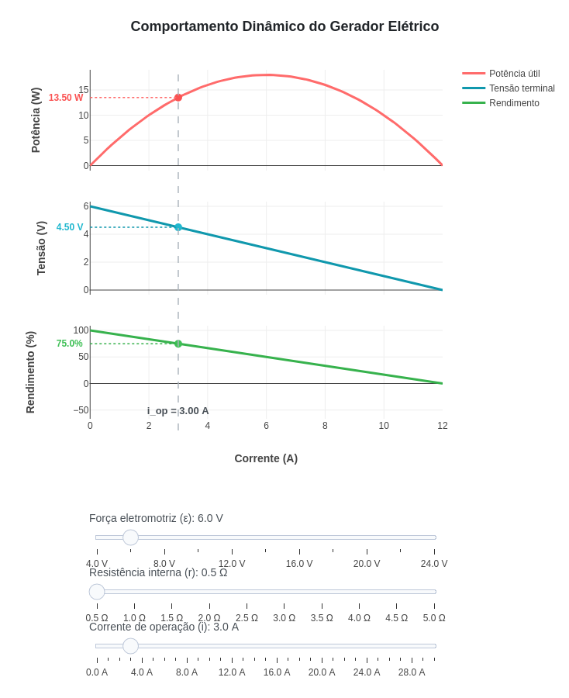
Gráficos interativos do comportamento de um gerador elétrico real em função da corrente.

Como usar:
- Clique na imagem para abrir o objeto interativo em uma nova aba.
- Clique no botão add para carregar os gráficos.
- Use os sliders para ajustar os parâmetros do gerador (f.e.m., resistência interna e corrente de operação) e observe as mudanças nos gráficos.
- Passe o mouse sobre os gráficos para inspecionar os valores de forma unificada através da linha guia vertical.

Sugestões:
- Ajuste o terceiro slider para encontrar o ponto de máxima transferência de potência. Note que isso ocorre exatamente quando o rendimento é de 50%.
- Diminua a resistência interna ($r$) para valores próximos de zero e observe como o gerador se aproxima de um comportamento ideal, mantendo a tensão terminal e o rendimento altos mesmo para correntes elevadas.
- Deixe a corrente de operação fixa e mude a força eletromotriz ($ϵ$). Repare como o pontos marcados se deslocam para aconpanhar o redimensionamento dos gráficos.

28.3 Lógica de código
- Delimita o domínio do gráfico calculando a corrente máxima de curto-circuito ($i_{max}=ϵ/r$).
- Mapeia as curvas de potência útil ($P$), tensão terminal ($U$) e rendimento ($η$) usando valores de corrente de 0 a $i_{max}$.
- Captura o valor da corrente de trabalho definida pelo usuário e calcula as coordenadas exatas do ponto de operação do gerador.
Estudante: Curso de Bacharelado em Ciência da Computação - Universidade Federal de Alfenas (UNIFAL-MG).

29. Propagação de ondas em terremostos ou tsunami
Dica
O objeto interativo apresentado a seguir tem como objetivo representar a propação de ondas de terremotos ou tsunami em diferentes meios.A ideia e combinar diferentes plataformas de ensino em um só objeto gráfico como (matemática,fisíca,geociência e computação). A partir do controle deslizante pode se controlar a distância em km e com os botôes play e pause é possível fazer a escolha se quer ver diferentes cenàrios em sequência rapidamente ou ver cada situação de forma separada e lenta.A cor na aréa grafíca reflete na intencidade da devastação.

29.1 Equação:
Intensidade da onda propagada:
$$I\left(r,t\right)=M_{w}e^{−αr}sin\left(ω\left(t−\frac{r}{v}\right)\right)$$
Onde:
$I\left(r,t\right)$ = intensidade da onda no espaço e no tempo $M_{w}$ = magnitude do terremoto ou tsunami $α$ = coeficiente de dissipação da energia $r$ = distância em relação ao epicentro $ω$ = frequência angular da onda $t$ = tempo de propagação $v$ = velocidade de propagação da onda
Grau de devastação:
$$D=\left|I\left(r,t\right)\right|⋅F_{m}⋅F_{p}$$
Onde:
$D$ = índice de devastação estimado $I\left(r,t\right)$ = intensidade local da onda $F_{m}$ = fator do meio (urbano ou natural) $F_{p}$ = fator associado à profundidade do

29.2 Download e Uso:
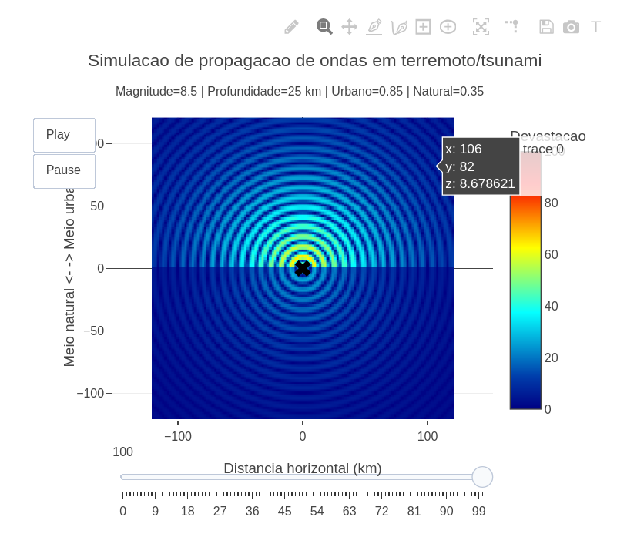
1.Aperte o botão play caso queira ver resultados para diferentes distâcias. 2.Aperte em pause caso queira controlar o distância manualmente através do slider. 3.Deslize o slider para diferentes distâncias. 4.Observe como a cor na aréa gráfica reflete sobre a devastação

Sugestão:
1.Varie a distância em km para ver como o gráfico se comporta. 2.Aperte o botão pause e análise cada situação com calma.

29.3 Lógica do codigo
- Define os parametros do evento, como magnitude, profundidade, velocidade e dissipacao da onda.
- Estabelece o epicentro como ponto inicial da propagacao.
- Cria uma malha espacial para calcular os efeitos da onda em diferentes regioes.
- Calcula a intensidade da onda ao longo do espaco e do tempo usando uma equacao de propagacao amortecida.
- Aplica fatores de vulnerabilidade para diferenciar meio urbano e meio natural.
- Converte a intensidade em um indice de devastacao e gera um mapa de calor.
- Cria uma animacao temporal para mostrar a expansao da onda e a area atingida.
- Adiciona controles interativos, como slider e botoes de reproducao.
Estudante: Curso de Bacharelado em Ciência da Computação - Universidade Federal de Alfenas (UNIFAL-MG).

30. Simulador Solar Residencial
Este objeto interativo processa a relação entre variáveis geográficas e parâmetros de engenharia para calcular a geração de energia fotovoltaica projetada. O sistema utiliza valores de insolação base mensal e coeficientes de correção baseados na orientação e inclinação dos módulos para determinar o potencial energético ao longo do ano. Através da manipulação de variáveis como a quantidade de placas, potência nominal e perdas estruturais, o modelo gera uma projeção do comportamento de produção individualizado. A estrutura do simulador fundamenta-se em um modelo matemático que aplica fatores multiplicativos de atenuação para simular a eficiência real do sistema em um ciclo de 12 meses. O processamento dos dados resulta em gráficos de barras que correlacionam a sazonalidade mensal com o volume de quilowatts-hora (kWh) gerado, permitindo a análise técnica de diferentes configurações de instalação. A interface possibilita a transição entre orientações cardeais e ângulos de inclinação por meio de menus interativos e controles deslizantes, fornecendo dados quantitativos sobre o rendimento estimado em cada cenário configurado.

Lógica de código
- O funcionamento do sistema baseia-se em uma arquitetura reativa parametrizada por matrizes de dados estruturados, controlados por listeners da interface gráfica. O fluxo lógico opera através do mapeamento sequencial de índices temporais correspondentes aos meses do ano, que alteram dinamicamente os valores de saída no vetor bidimensional do gráfico.
- Ao disparar a simulação, o algoritmo executa primeiramente uma função de cálculo que intercepta as chaves de entrada para orientação e inclinação através de arrays de coeficientes. Ao atingir o índice selecionado, o sistema interrompe o estado anterior da renderização, recupera o vetor de insolação diária e aplica um operador multiplicativo contínuo para converter parâmetros nominais e perdas estruturais em volume real de energia.
- Nas etapas finais, a lógica de plotagem mapeia os resultados gerados por meio do método de iteração map e reconstrói dinamicamente os eixos cartesianos da aplicação. Este bloco injeta as matrizes atualizadas no array de dados do Plotly, insere anotações técnicas no cabeçalho do layout e atualiza as strings de renderização interativa (hover) para exibir de forma estática o volume de quilowatts-hora por ciclo mensal configurado.

30.1 Equação:
$$E_{\text{m}}\left(m,o,i\right)=\frac{N⋅P⋅H\left(m\right)⋅Δt⋅η⋅\left[f_{\text{ori}}\left(o\right)⋅f_{\text{inc}}\left(i\right)\right]}{1000}$$
$E_{\text{m}}\left(m,o,i\right)$ = Energia mensal estimada gerada no mês $m$ (em $\text{kWh/mês}$, com $m$ de 0 a 11).
$H\left(m\right)$ = Média de insolação diária do mês $m$ (horas de sol pleno, conforme vetor histórico).
$f_{\text{ori}}\left(o\right)$ = Fator de correção para a orientação $o$ ($\left[0.7,0.85,1.0,0.9\right]$ para Leste, Oeste, Norte e Sul).
$f_{\text{inc}}\left(i\right)$ = Fator de correção para a inclinação $i$ ($\left[0.85,0.95,1.0,0.9\right]$ para as faixas de $0^{∘}$ a $>{35}^{∘}$).
$N$ = Quantidade de módulos fotovoltaicos utilizados ($N=10$).
$P$ = Potência nominal de cada placa ($P=550\text{ W}$).
$Δt$ = Período de tempo considerado para o cálculo padrão ($Δt=30\text{ dias}$).
$η$ = Rendimento líquido do sistema após perdas estruturais ($η=0.85$, equivalente a $15\%$ de perdas).

Download e Uso:
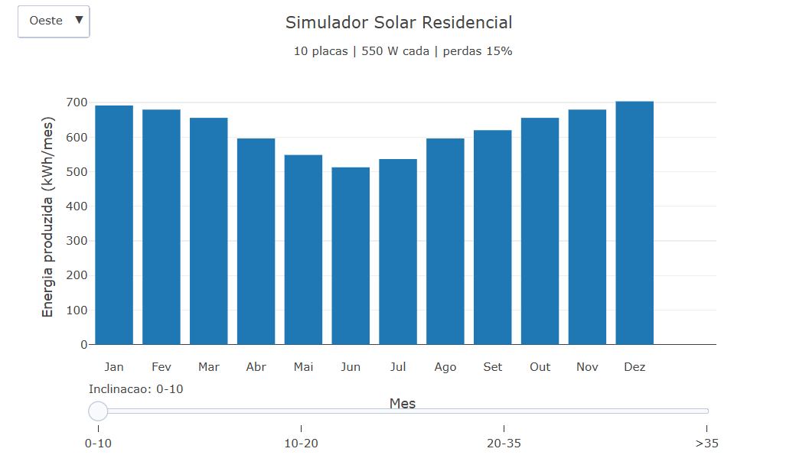 1. Clique no botão “add” para carregar o simulador fotovoltaico e a interface gráfica no JSPlotly. 2. Utilize o menu suspenso de orientação cardeal para alternar entre as opções Leste, Oeste, Norte e Sul, modificando o fator de captação solar. 3. Ajuste o controle deslizante de inclinação para navegar manualmente pelas diferentes faixas angulares dos módulos, observando o impacto direto na eficiência do sistema. 4. Observe a transição dinâmica das barras no gráfico, identificando as variações sazonais da produção de energia em quilowatts-hora (kWh) ao longo dos 12 meses do ano sob o cenário configurado.

Sugestão:
- Avance manualmente o slider de inclinação até a faixa máxima “>35” para observar como o modelo matemático altera instantaneamente o perfil das barras, simulando a perda de rendimento por desvio angular severo.
- Interaja com os botões de orientação e foque nos meses de Junho e Julho para analisar o comportamento da curva de geração fotovoltaica durante o período de menor insolação base.
- Fixe a configuração na etapa ideal “Norte” e inclinação “20-35” para correlacionar visualmente o pico de produção no gráfico de barras com o indicador fixo de potência nominal e atenuação sistêmica de 15%.
- Alterne rapidamente entre os botões “Leste” e “Oeste” para avaliar a simetria dos fatores multiplicativos de atenuação no arranjo e o retorno dos valores de quilowatts-hora (kWh) às suas respectivas linhas de base.
Estudante: Curso de Bacharelado em Ciência da Computação - Universidade Federal de Alfenas (UNIFAL-MG).

31. Pilha de Daniell - potencial e íons
Dica
As pilhas, são objetos fundamentais para que podsamos ter a compreensão dos processos de conversão de energia quimica para uma energia elerica, e a pilha de Daniell é um dos exemplos mais ilustraivos desse processo. Esse sistema é composto por duas meias celulas onde ocorre a oxidação do zinco metálico no ânodo e a redução dos íons de cobre no cátodo, resultando na geração de uma corrente elétrica. E a ponte salina é essencial, ela permite o movimento de íons entre as soluções. Essa voltagem gerada pela pilha de Daniell é diretamente influenciada pela concentração dos íons presentes nas soluções.
No grafico de animação, é possivel obervar a relção entre a concentração dos íons e a tensão da pilha de Daniell, esse grafico começa com uma concentração muito baixa e uma tensão alta, conforme a concentração dos íons aumenta, a tensão da pilha cai, mostrando a relação inversa entre a concentração dos íons e a tensão da pilha, o que é explicado pela equação de Nernst, que relaciona a tensão da pilha com a concentração dos íons envolvidos na reação.

31.1 Equação:

31.2 Equação simplificada para a tensão da pilha de Daniell:
$$V=1.1⋅\log_{10}\left(\frac{10}{c}\right)+0.1$$
-V: tensão da pilha (V). -C: concentração da solução (mol/L). -log10: logaritmo na base 10. -10: valor de referência de concentração utilizado na simulação. -1.1: fator que controla a sensibilidade da tensão à concentração. -0.1: constante adicionada para ajustar o valor inicial da tensão.

31.3 Equação de Nernst para a pilha de Daniell:
$$E=E^{∘}−\frac{0.0592}{2}log\left(\frac{\left[Zn^{2+}\right]}{\left[Cu^{2+}\right]}\right)$$
-E: potencial da pilha de Daniell (V). -E∘: potencial padrão da pilha de Daniell (aproximadamente 1,10 V). -0.0592: constante da Equação de Nernst para 25∘C. -2: número de elétrons transferidos na reação global. -[Zn2+]: concentração dos íons zinco na solução (mol/L). -[Cu2+]: concentração dos íons cobre na solução (mol/L). -log: logaritmo decimal.

31.4 Download e Uso:
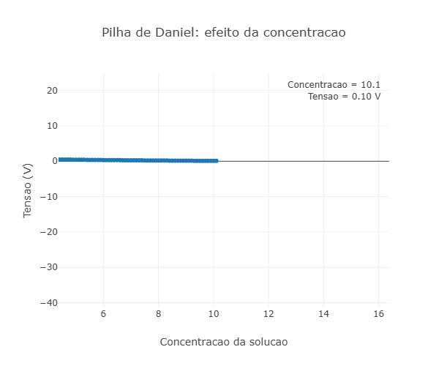
Essa animação mostra a relação entre a concentração dos íons e a tensão da pilha de Daniell.
- Visualiza a animação: O grafico será desenhado automaticamete no seu navegador, exibindo o ponto de partida da simulaçõa com uma concentração baixa e uma tensão alta. Conforme a animação progride, a concentração dos íons aumenta e a tensão da pilha diminui, ilustrando a relação inversa entre esses dois parâmetros.
- Interpreta os resultados: Observe como a tensão da pilha de Daniell varia em resposta às mudanças na concentração dos íons. A relação inversa é evidente, e isso pode ser explicado pela equação de Nernst, que relaciona a tensão da pilha com a concentração dos íons envolvidos na reação.
- Explora diferentes cenários: Você pode modificar a equação ou os parâmetros para explorar como diferentes concentrações de íons afetam a tensão da pilha. Por exemplo, você pode ajustar o valor de referência de concentração ou o fator de sensibilidade para ver como isso influencia a curva da animação.

Sugestão:
- Controlar a concentração dos íons em uma pilha de Daniell, pode ser uma maneira eficaz de ajustar a tensão gerada pela pilha. Um exemplo, aumentando a concentração dos íons de cobre no cátodo ou diminuindo a concentração dos íons de zinco no ânodo, é possível aumentar a tensão da pilha.
- Redefina a equação para incluir outros fatores como a temperatura ou a presença de outros íons na solução, isso pode fornecer uma compreensão mais completa do comportamento da pilha de Daniell.

31.5 Lógica de código
- definição das concentrações e tensões: O código começa definindo dois arrays, um para armazenar as concentrações dos íons e outro para armazenar as tensões correspondentes. Um loop é usado para calcular a tensão da pilha de Daniell para uma série de concentrações, usando a equação simplificada fornecida.
- criação dos dados para a animação: Os dados iniciais para a animação são criados, começando com a primeira concentração e tensão calculada. A animação é configurada para mostrar tanto as linhas quanto os marcadores.
Estudante: Curso de Biotecnologia - Universidade Federal de Alfenas (UNIFAL-MG).

32. Modelo interativo para cálculo de diluição de soluções na química
Dica
O objeto interativo a seguir apresenta o processo de diluição de soluções a partir de um gráfico de barras, comparando a relação entre concentração e volume. A partir da equação $C⋅V=C′⋅V′$, conclui-se que a concentração final diminui quando o volume total aumenta,mantendo conservada a quantidade de soluto. Cada barra do gráfico representa um estado da solução após diluição. O controle deslizante permite variar o volume inicial, fazendo com que seja possível variar diferentes cenários. Essa prática tecnológica facilita o entendimento do conceito de diluição, sendo uma grande ferramenta quando se visa o aprendizado.

32.1 Equação:
$$C⋅V=C′⋅V′$$
ou isolando a concentração final:
$$C′=\frac{C⋅V}{V′}$$
Onde:
- C (concentração inicial): concentração da solução antes da diluição (ex: mol/L)
- V (volume inicial): volume da solução antes de adicionar solvente
- C’ (concentração final): concentração após a diluição
- V’ (volume final): volume total após adicionar solvente

32.2 Download e Uso:
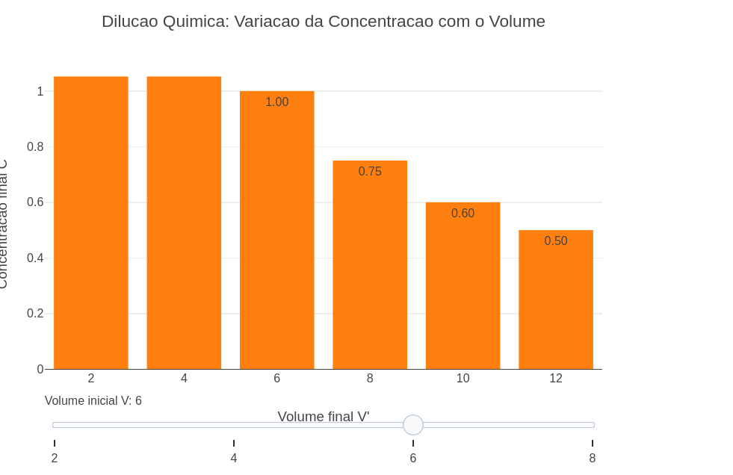
O gráfico de barras apresenta a variação da concentração final (C’) em função do volume final (V’) durante um processo de diluição, mantendo fixo o volume inicial (V = 6) e a concentração inicial. Observa-se que, à medida que o volume final aumenta, a concentração diminui, evidenciando a relação inversa descrita pela equação da diluição.O controle deslizante indica o valor do volume inicial utilizado no cálculo.
- Após inserir o código no editor do JSPlotly, clique em add para gerar o gráfico.
- Veja as barras representando a concentração final (C’) para diferentes volumes finais (V’).
- Movimente o slider para alterar o volume inicial (V).
- Analise as mudanças no gráfico
- as barras se atualizam automaticamente
- os valores de concentração mudam
- um novo cenário é exibido
- Repare que:
- volumes maiores geram menores concentrações
- a relação segue $C⋅V=C′⋅V′$

Sugestão:
- Após clicar em add, mova o slider para alterar o volume inicial e observe como as barras do gráfico mudam. Compare os valores de concentração final e tente entender como o aumento do volume influência a diminuição da concentração.
- Observe o que acontece com a concentração quando o volume final aumenta ou quando o volume inicial é maior. Use o gráfico para confirmar, o comportamento descrito pela equação da diluição, transformando.

32.3 Lógica de código
- Definir a concentração inicial (C) e os volumes finais (V’)
- Calcular a concentração final usando:
- Armazenar os valores em listas
- Construir o gráfico de barras
- Criar frames para diferentes valores de V
- Permitir a interação via slider
Estudante: Curso de Bacharelado em Ciência da Computação - Universidade Federal de Alfenas (UNIFAL-MG).

33. Simulador de Escalas de Concentração Química (mol/L, %, ppm e ppb)
Dica
A concentração é uma ideia central na química porque nos ajuda a entender “quanto” de uma substância existe dentro de uma certa quantidade de solução. No cotidiano e também na ciência, esse valor pode aparecer de várias formas — como molaridade, porcentagem, ppm ou ppb — e cada uma delas faz mais sentido dependendo da escala do problema que estamos analisando.
Pensando nisso, este objeto interativo foi criado para tornar essa relação mais visual e fácil de compreender. Ao mudar a massa do soluto, é possível ver, em tempo real, como a concentração se comporta em diferentes unidades ao mesmo tempo, o que ajuda a comparar essas escalas e a interpretar melhor situações que aparecem tanto em contextos acadêmicos quanto na vida real.

33.1 Equação:
$$M=\frac{m}{MM⋅V}$$
$$\%\left(m/v\right)=\frac{m}{V⋅1000}×100$$
Onde:
- $M$ : Quantidade de matéria (mol) por litro de solução
- $m$ : Quantidade da substância em gramas (g)
- $MM$ : Massa de 1 mol da substância (g/mol)
- $V$ : Quantidade de solução em litros (L)
- $\%\left(m/v\right)$ : Gramas de soluto em 100 mL de solução

33.2 Download e Uso:
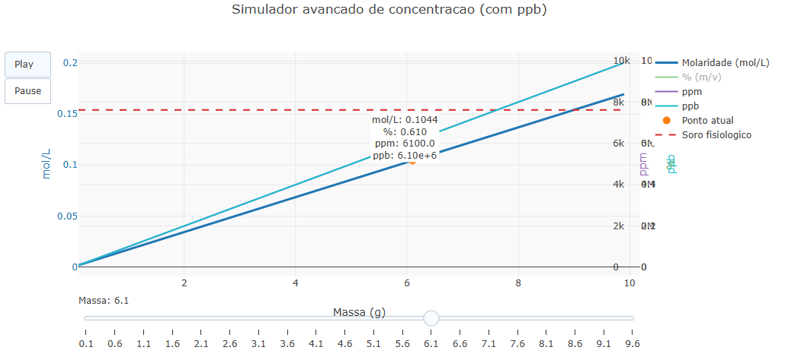
Variação da concentração com a massa em diferentes unidades
1- Utilize o slider na parte inferior do gráfico para variar a massa do soluto adicionada a solução. Observe como todas as unidades de concentração se alteram simultaneamente.
2- Compare as curvas apresentadas (mol/L, %, ppm e ppb) para entender como a mesma solução pode ser descrita em diferentes escalas.
3- Observe o ponto destacado no gráfico, que indica o valor atual selecionado, junto com a anotação que mostra os valores numéricos correspondentes.
4- Analise as linhas de referencia para relacionar os valores obtidos com situações reais, como limites ambientais ou soluções biológicas.

Sugestão:
- Aumente gradualmente a massa do soluto e observe qual unidade cresce mais rapidamente, comparando principalmente ppm e ppb.
- Escolha um valor de massa e analise como a mesma solução pode parecer “concentrada” ou “diluída”, dependendo da unidade utilizada.
- Compare os valores obtidos com as linhas de referência do gráfico para identificar se a concentração está dentro de limites reais (ambientais ou biológicos).
- Observe em quais faixas de massa a diferença entre as unidades se torna mais evidente, especialmente entre mol/L e ppm.

33.3 Lógica de código
O código gera uma faixa de valores de massa e, para cada um, calcula a concentração da solução em diferentes unidades (mol/L, %, ppm e ppb) com base nas relações entre massa, volume e massa molar, organizando esses resultados em curvas para visualização simultânea; em seguida, utiliza frames e um slider para atualizar dinamicamente um ponto no gráfico, permitindo ao usuário observar, de forma interativa, como a concentração varia em múltiplas escalas conforme a massa do soluto é modificada.
Estudante: Curso de Bacharelado em Biomedicina - Universidade Federal de Alfenas (UNIFAL-MG).

34. Condução Elétrica em Metais
Dica
A condução elétrica em metais ocorre devido à movimentação de elétrons livres presentes na estrutura metálica. Diferentes metais apresentam capacidades distintas de condução elétrica, influenciadas pelas propriedades físicas do material e pela temperatura do sistema. O aumento da temperatura intensifica a vibração dos átomos da rede cristalina, dificultando o deslocamento eletrônico e reduzindo a eficiência da condução elétrica.
Este objeto interativo simula a variação da condução elétrica em diferentes metais sob alterações de temperatura. O usuário pode selecionar materiais metálicos distintos e modificar a temperatura do sistema utilizando controles interativos. O gráfico principal apresenta a relação entre temperatura e condutividade relativa do metal escolhido.

34.1 Equação:
$$C=C_{0}−\left(k⋅T\right)$$
Onde:
C = condutividade relativa
C₀ = condutividade inicial do metal
k = taxa de redução da condução elétrica
T = temperatura do sistema

34.2 Download e Uso:
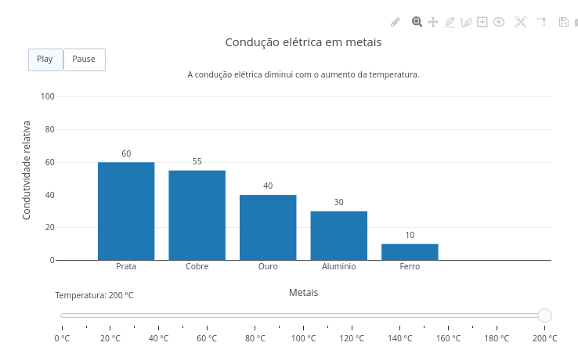
Obs: a imagem deve conter apenas a área gráfica do objeto no JSPlotly.
- Clique em “add” para carregar o objeto interativo.
- Selecione um metal na lista disponível.
- Ajuste a temperatura utilizando o controle deslizante.
- Clique em “Simular” para atualizar o gráfico principal.
- Observe a variação da condutividade relativa conforme o metal e a temperatura selecionados.

Sugestão:
- Compare a condução elétrica entre cobre, prata e ferro.
- Observe como o aumento da temperatura reduz a condução elétrica.
- Analise quais metais mantêm maior condução em temperaturas elevadas.
- Compare o comportamento do mesmo metal em temperaturas baixas e altas.

34.3 Lógica de código
O código cria uma interface interativa composta por um seletor de metais, um slider de temperatura e um gráfico dinâmico produzido com a biblioteca Plotly. Cada metal possui um valor-base de condutividade relativa utilizado nos cálculos da simulação.
Ao modificar a temperatura, o sistema recalcula automaticamente a condução elétrica utilizando uma relação linear simplificada entre temperatura e condutividade. O aumento da temperatura reduz progressivamente o valor de condução elétrica do material selecionado.
Após os cálculos, o código atualiza o gráfico principal exibindo a posição correspondente ao metal e à temperatura escolhidos. O sistema também apresenta o valor numérico da condutividade relativa calculada para o cenário selecionado.
Estudante: Curso de Bacharelado em Ciências Biológicas - Universidade Federal de Alfenas (UNIFAL-MG).

35. Simulação visual dos principais fatores que influenciam a eficiência da fotossíntese
Nota
A fotossíntese é muito importante para as plantas, porque é assim que elas produzem seu próprio alimento. Ela também ajuda na liberação de oxigênio e no equilíbrio do ambiente. Para esse processo acontecer bem, a planta precisa de água, luz, temperatura adequada e gás carbônico.
Nesse objeto interativo, a ideia é mostrar esse conteúdo de um jeito mais fácil de entender. Pelo gráfico, dá para comparar diferentes situações e ver o que acontece quando falta água, tem pouco CO2, a temperatura não está boa ou a luz não é tão bem aproveitada pela planta. ## Equação:
$$E=100⋅f_{CO2}⋅f_{T}⋅f_{H2O}⋅f_{L}$$
$$f_{T}=e^{−\frac{{\left(T−T_{ideal}\right)}^{2}}{2σ^{2}}}$$
Onde:
E = eficiência geral da fotossintese
f_{CO2} = fator relacionado a quantidade de gás carbônico
f_T = fator relacionado a temperatura
f_{H2O} = fator relacionado a disponibilidade de água
f_L = fator relacionado a luz absorvida pela planta
T = temperatura do ambiente
T_{ideal} = temperatura ideal para maior eficiência
= largura da faixa de tolerância a temperatura

35.1 Download e Uso:
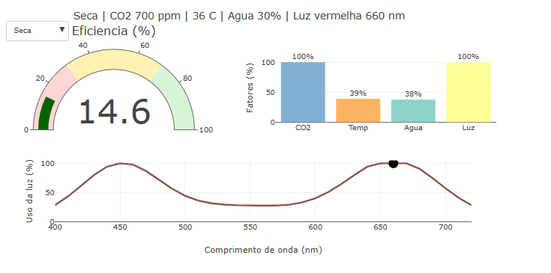
Simulador dos fatores que afetam a fotossintese

- Cole o código no editor do JSPlotly e clique em add.
- Observe o velocímetro de eficiência geral da fotossíntese.
- Compare as barras de CO2, Temp, Água e Luz para identificar qual fator está reduzindo a eficiência..
- Use o menu de situações para alternar entre condição ideal , pouco CO2 , frio , seca , luz verde e luz azul.
- Observe no gráfico inferior como diferentes comprimentos de onda da luz são mais ou menos aproveitados pela planta.

Sugestão:
- Compare a condição ideal com a situação de CO2 baixo e observe qual barra diminui.
- Selecione Frio e veja como a temperatura afeta a eficiência geral.
- Escolha Seca e observe o impacto da pouca água na fotossíntese.
- Compare Luz verde, Luz azul e Luz vermelha para perceber que algumas cores são mais aproveitadas pelas plantas.

35.2 Lógica de código
O código simula a fotossíntese a partir de quatro fatores principais: CO2, temperatura , água e luz. Cada fator recebe um valor entre 0 e 100%, indicando se aquela condição está mais ou menos favorável para a planta.
Depois disso, os fatores são combinados para calcular a eficiência geral. Quando um deles está muito baixo, o resultado final também diminui. Isso representa a ideia de fator limitante, ou seja , mesmo que os outros fatores estejam bons, um único fator em baixa quantidade pode reduzir o desempenho da fotossíntese.
Estudante: Curso de Bacharelado em Biomedicina - Universidade Federal de Alfenas (UNIFAL-MG).

36. Simulação de crescimento microbiano aeróbio e anaeróbio
Nota
O crescimento dos microrganismos depende do alimento e das condições do ambiente. Nesta atividade, vamos comparar dois tipos de metabolismo: o aeróbio, que acontece quando há oxigênio, e o anaeróbio, que acontece quando há pouco ou nenhum oxigênio.
O objeto interativo mostra como a quantidade de O2 muda o consumo de glicose, o crescimento dos microrganismos, a produção de ATP e os produtos formados. O gráfico da esquerda mostra o que acontece com o passar do tempo. O gráfico da direita mostra o resultado final da simulação.

36.1 Equação:
$$G\left(t\right)=G_{0}e^{−kt}$$
$$ATP\left(t\right)=ATP_{0}+\left[G_{0}−G\left(t\right)\right]⋅Y_{ATP}$$
Onde:
G(t) = quantidade de glicose restante no tempo t
G0 = quantidade inicial de glicose
k = velocidade relativa de crescimento microbiano
t = tempo
ATP(t) = quantidade de ATP no tempo t
ATP0 = quantidade inicial de ATP
YATP = rendimento de ATP por glicose consumida

36.2 Download e Uso:
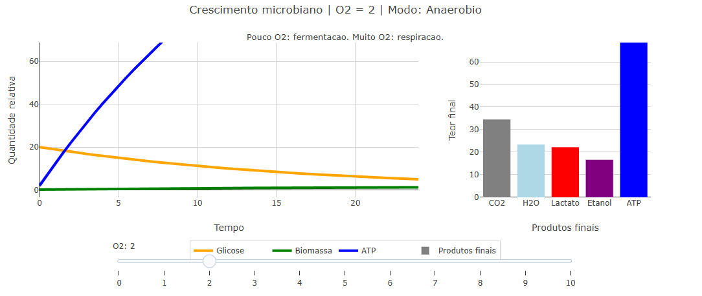
No modelo, o rendimento de ATP depende da presença de oxigênio. Com pouco O2, predomina a fermentação, gerando menos ATP. Com muito O2, predomina a respiração aeróbia, gerando mais ATP.
- Clique no botão add para carregar o objeto interativo.
- Observe o gráfico da esquerda. Ele mostra, ao longo do tempo, a glicose diminuindo, a biomassa aumentando e o ATP sendo produzido.
- Observe o gráfico da direita. Ele mostra os produtos finais gerados pela simulação, como CO2, H2O, lactato, etanol e ATP.
- Use o controle de O2, de 0 a 10, para comparar situações com pouco oxigênio e muito oxigênio.
- Compare como os dois gráficos mudam juntos. A mudança no O2 altera o tipo de metabolismo e, por isso, modifica tanto as curvas ao longo do tempo quanto os produtos finais.

Sugestão:
- Coloque o O2 próximo de 0 e observe o aumento de produtos associados ao metabolismo anaeróbio, como lactato e etanol.
- Coloque o O2 próximo de 10 e observe o aumento da produção de ATP, CO2 e H2O, caracterizando o metabolismo aeróbio.
- Compare os valores intermediários de O2 para perceber que a célula pode apresentar comportamento misto, com características aeróbias e anaeróbias.
- Edite no início do código os valores de glicose inicial, temperatura, ATP inicial, água ou citrato, depois clique novamente em add para observar como essas entradas afetam a simulação.

36.3 Lógica de código
O código usa o valor de O2 para definir se o microrganismo fará mais fermentação ou mais respiração. Depois, ele calcula quanto de glicose é consumido ao longo do tempo.
Com esse consumo, o modelo estima o crescimento, a produção de ATP e os produtos finais. Assim, ao mudar o O2, os dois gráficos mudam juntos.
Estudante: Curso de Bacharelado em Biomedicina - Universidade Federal de Alfenas (UNIFAL-MG)
Estudante: Curso de Bacharelado em Biomedicina - Universidade Federal de Alfenas (UNIFAL-MG).

